SEGUNDO INFORME DE LA COMISIÓN DE TRANSPORTES Y TELECOMUNICACIONES, recaído en el proyecto de ley, en primer trámite constitucional, que establece roaming automático nacional.

BOLETINES N^{os} 12.558-15 y 12.828-15, refundidos.
_______________________________________

HONORABLE SENADO:

Vuestra Comisión de Transportes y Telecomunicaciones tiene el honor de informaros, en segundo informe, respecto del proyecto de ley de la referencia, en primer trámite constitucional, iniciado en Moción de los Honorables Senadores señora Ximena Órdenes y señores Francisco Chahuán, Álvaro Elizalde, Alejandro García Huidobro y Jorge Pizarro (Boletín Nº 12.558-15), y Mensaje de S.E. el Presidente de la República (Boletín Nº 12.828-15), refundidos, con urgencia calificada de “simple” el 10 de septiembre de 2019.

- - -

NORMAS DE QUÓRUM ESPECIAL

Los incisos quinto y sexto del artículo 26 bis que se propone incorporar a la Ley General de Telecomunicaciones, por medio del artículo único del proyecto, revisten el carácter de preceptos de naturaleza orgánica constitucional.

Lo anterior, toda vez que tales disposiciones entregan a un árbitro arbitrador la competencia para la resolución de las controversias que se susciten entre proveedores de servicios de telecomunicaciones respecto de la negociación, implementación o ejecución de los contratos que regularán la provisión de roaming automático nacional entre las compañías del sector.

De igual modo, dichos incisos entregan atribuciones a los mencionados tribunales arbitrales para el diligenciamiento y decisión de los citados conflictos.

En consecuencia, y en virtud de lo preceptuado en el artículo 77 de la Constitución Política de la República, en relación con el inciso segundo del artículo 66 del texto constitucional, los referidos preceptos deben ser aprobados por los cuatro séptimos de los Honorables Senadores en ejercicio.

OPINIÓN A LA EXCELENTÍSIMA CORTE SUPREMA

Se hace presente que la Sala de la Comisión, mediante oficio Nº 139/TT/19, de fecha 24 de septiembre del año en curso, solicitó el parecer de la Excelentísima Corte Suprema respecto de los incisos quinto y sexto del artículo 26 bis, por las razones previamente señaladas en el acápite precedente.

Lo anterior, en cumplimiento de lo preceptuado en los incisos segundo y tercero del artículo 77 de la Constitución Política de la República y en el artículo 16 de la ley N° 18.918, orgánica constitucional del Congreso Nacional.

- - - - - -

A una o más de las sesiones en que se trató el proyecto de ley en estudio, asistieron los Honorables Senadores señora Ximena Órdenes y señores Manuel José Ossandón y José Miguel Durana.

Durante el análisis de este proyecto, vuestra Comisión contó con la participación de la Ministra de Transportes y Telecomunicaciones, señora Gloria Hutt; de la Subsecretaria de Telecomunicaciones, señora Pamela Gidi; del Jefe de Gabinete de esta última, señor José Huerta; de la Jefa del Departamento de Autorizaciones de la División Jurídica de este órgano público, señora Elena Ramos y de la Asesora Legislativa de la citada Secretaría de Estado, señora Josefina Hubner.

Asimismo, fueron especialmente invitadas las siguientes entidades:

- De TELEFÓNICA Móviles Chile S.A: el Director de Estrategia, Regulación y Asuntos Corporativos, señor Fernando Saiz y el Jefe de Proyectos, señor Diego Suárez.

- De ENTEL S.A.: el Gerente de Regulación y Asuntos Corporativos, señor Manuel Araya; el Gerente de Regulación, señor Pedro Suárez; el Gerente de Relaciones Institucionales y Estratégicas, señor Cristián Sepúlveda y el Subgerente de Asuntos Públicos, señor Claudio Anabalón.

- De CLARO Chile S.A.: el Director Comercial, señor Alfonso Emperanza; el Gerente de Asuntos Regulatorios e Institucionales, señor Francisco Concha y la Asesora, señora María José Castro.

- De VTR: el Vicepresidente Legal y de Asuntos Corporativos, señor Miguel Oyonarte y el Gerente de Regulación, señor Matías Danús.

- De WOM S.A.: la Vicepresidenta de Sustentabilidad y Asuntos Corporativos, señora Mariana Soto y el Gerente de Regulación, señor Juan Patricio Cristi.

- De GTD: el Asesor de Gerencia General, señor Mario Raúl Domínguez.

Excusaron su asistencia el Presidente del Tribunal de Defensa de la Libre Competencia, señor Enrique Vergara; el Presidente de la Corporación Nacional de Consumidores y Usuarios (CONADECUS), señor Hernán Calderón y el Presidente, de la Cámara Chilena de Infraestructura Digital AG. (IDECAM-CHILE), señor Rodrigo Ramírez.

Además, asistieron los Asesores del Honorable Senador señor Chahuán, señor Marcelo Sanhueza; del Honorable Senador señor García Huidobro, señor Cristián Rivas; de la Honorable Senadora señora Órdenes, señoras Susana Figueroa y Paulina Ruz, y señor Francisco Rodríguez; del Honorable Senador señor Pizarro, señora Karen Herrera; del Honorable Senador señor Letelier, señora Elvira Oyanguren; del Honorable Senador señor Soria, señor Cristián Beltrán; del Comité Demócrata Cristiano, señora Javiera Cabezas; del Comité del Partido Socialista, señora Evelyn Pino y señor Francisco Aedo; de la Fundación Jaime Guzmán, señoras Consuelo Miranda y Antonia Vicencio, y señor Matías Quijada; de la Biblioteca del Congreso Nacional, señor Nicolás García y de la Segpres, señor Joaquín Simonetti.

- - - - - - -

Para los efectos de lo dispuesto en el artículo 124 del Reglamento del Senado, se deja constancia de lo siguiente:

I.- Artículos que no fueron objeto de indicaciones ni de modificaciones:

II.- Indicaciones aprobadas sin modificaciones:

III.- Indicaciones aprobadas con modificaciones: Nº 4.

IV.- Indicaciones rechazadas:

V.- Indicaciones retiradas: N^{os} 1, 2 y 3.

VI.- Indicaciones declaradas inadmisibles:

- - - - - - - -

ANTECEDENTES PREVIOS A LA DISCUSIÓN EN PARTICULAR

Se deja constancia que, previo al debate en particular del proyecto, la Comisión recibió oportunamente a la Subsecretaria de Telecomunicaciones, señora Pamela Gidi, y a los representantes de compañías del sector, a fin de imponerse sobre el estado de cumplimiento de la sentencia de la Excelentísima Corte Suprema relativa a concesiones del espectro radioeléctrico y libre competencia (Rol N° 73.923-2016), y su relación con el proyecto de ley en estudio.

Las presentaciones efectuadas al respecto, se pasan a describir.

Exposición de la Subsecretaría de Telecomunicaciones

La Subsecretaria de Telecomunicaciones, señora Pamela Gidi, inició su presentación señalando los principales aspectos abordados por la sentencia de la Corte Suprema.

Así, indicó que el máximo tribunal dispuso, en primer lugar, que las demandadas han incurrido en una conducta anticompetitiva al adjudicarse bloques en la licitación del concurso público de la banda 700 MHZ, sin respetar el límite de 60 MHz.

En segundo orden, agregó, tal órgano jurisdiccional ordena a dichas empresas a desprenderse de la misma cantidad de espectro radioeléctrico que fue adquirida en el aludido concurso, quedando a su opción la elección de la banda que será enajenada. En este punto, precisó que el excedente, para el caso de Entel es de 30 MHZ, mientras que para Movistar y Claro es de 20 MHz.

Asimismo, añadió, la Corte establece que deba ser la Subsecretaría de Telecomunicaciones el órgano encargado de velar por el oportuno y adecuado cumplimiento de lo descrito precedentemente, adoptando las medidas necesarias para llevarlo a cabo. Lo anterior, resaltó, sin perjuicio de que la entidad que encabeza no fue parte en el juicio.

Por último, explicó que la magistratura suprema dispuso que, en el evento que la citada Subsecretaría estimase necesario revisar el límite máximo de 60 MHz, deberá iniciar un proceso consultivo ante el Tribunal de Defensa de la Libre Competencia.

En seguida, y por medio de la lámina que a continuación se exhibe, graficó la situación actual de exceso de espectro de las compañías, en las distintas bandas abordadas por el arbitrio judicial en cuestión.

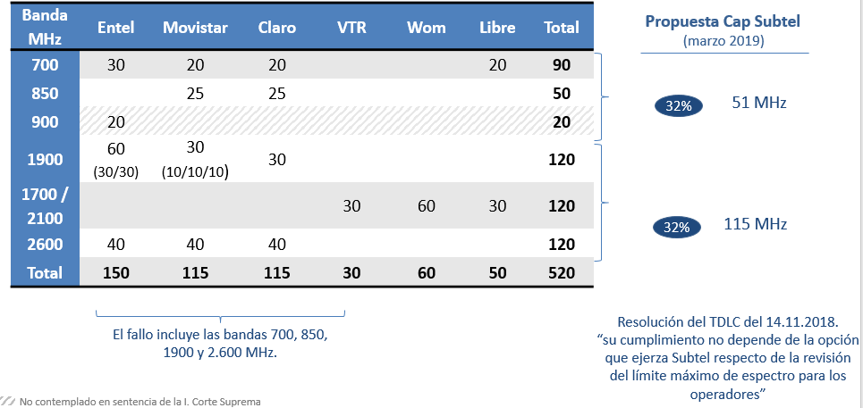

En este escenario, destacó que, sin perjuicio de lo ordenado por el máximo tribunal, la Subsecretaría que representa estima que el límite de 60 MHz no resulta suficiente para que los servicios del sector se desarrollen adecuadamente, especialmente con la futura irrupción de la tecnología 5G.

Dicho diagnóstico, agregó, es compartido por todos los actores de la industria.

Por consiguiente, indicó que se ha comenzado a elaborar un Plan Nacional de Espectro Radioeléctrico, el cual considera a cuatro macrobandas (las que fueron abordadas por la resolución de la Corte Suprema), de acuerdo a las condiciones técnicas que presenta el particular, en donde se establece como límite máximo por empresa (en adelante, cap, por su denominación en inglés) de un 32% en cada una de ellas.

Sin perjuicio de lo anterior, expresó que, de acuerdo a lo sostenido por algunas compañías del rubro, resultaría inoficioso que las empresas devolvieran parte de su espectro asignado (exceso de acuerdo a lo resuelto por la Corte Suprema), si luego, necesariamente, requerirán de un mayor porcentaje del mismo para la ejecución de sus servicios.

Frente a ello, respondió que el Tribunal de Defensa de la Libre Competencia, ha señalado que el cumplimiento de la sentencia del máximo órgano jurisdiccional del país, y el proceso de establecimiento de un nuevo cap, propuesto por la Subsecretaría de Telecomunicaciones, son procedimientos independientes entre sí, por lo que no resulta viable efectuar una vinculación como la pretendida.

En este punto, el Honorable Senador señor Letelier, intervino para precisar que la Corte Suprema sólo se pronunció sobre la banda de 700 MHz en tanto haber sido el punto del litigio, y no las otras bandas, de ahí que la proposición de la Subsecretaría sea una cuestión independiente del cumplimiento del aludido arbitrio.

Continuando con la exposición de la señora Gidi, se consigna que luego ésta se refirió a la situación en que quedarían los consumidores si se efectuara la devolución del espectro radioeléctrico, en los términos ordenados por la magistratura previamente mencionada.

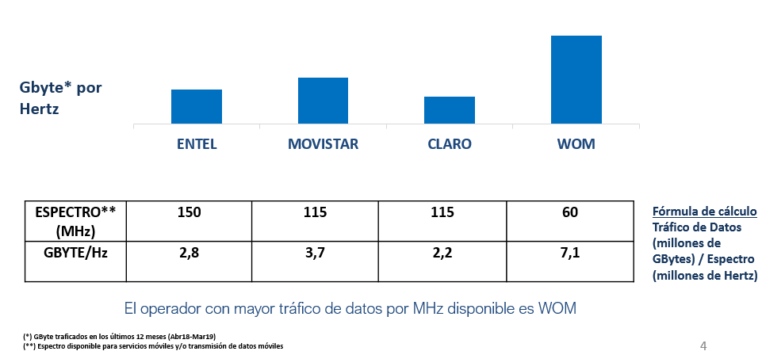

A este respecto, resaltó que, en la actualidad, WOM es la compañía que emplea de manera más eficiente sus operaciones, en consideración del número de clientes con que cuenta, y la cantidad de datos que procesa.
Por otra parte, subrayó que el escenario del sector es significativamente dinámico, en tanto el tráfico de datos móviles se ha duplicado anualmente, lo que ha llevado a que las compañías deban invertir habitualmente en el despliegue de más antenas, tal como se aprecia en la siguiente lámina.

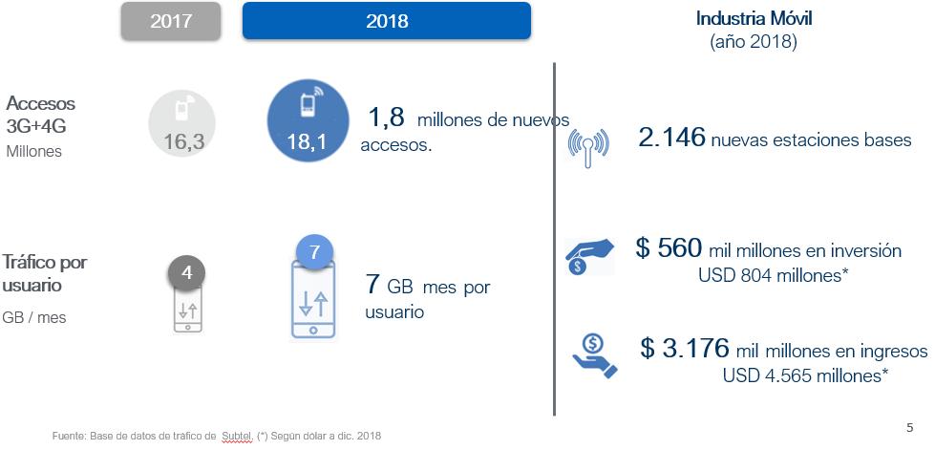

Sin perjuicio de lo anterior, resaltó que las empresas en Chile invierten un poco más de la mitad que sus pares en países más desarrollados, de ahí que estos últimos cuenten con una considerable tasa de datos procesada a través de la tecnología 4G.

De ahí, agregó, que resulta claro que las compañías deban aumentar sus planes de inversiones en estas materias, a fin de acelerar la migración a tecnologías más eficientes, con la finalidad de superar el rezago nacional en este punto.

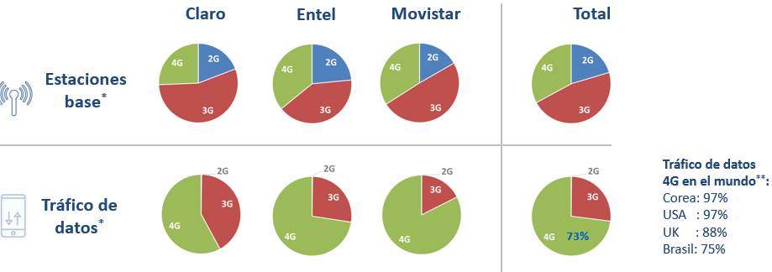

Posteriormente, destacó que la Subsecretaría de Telecomunicaciones tiene el deber de velar por el cumplimiento del fallo de la Corte Suprema, como también la obligación de resguardar a los usuarios al respecto, asegurando la continuidad de los servicios.

Por consiguiente, añadió, se debe efectuar un proceso de optimización, por parte de las empresas de las redes con disminución de espectro, mediante la apertura de “nuevas rutas” tecnológicas.

De ese modo, explicó que una estación base opera distintas bandas de frecuencias y tecnologías, con capacidad de transportar un cierto tráfico.

Así, precisó, en un escenario de desprendimiento de espectro, el operador tendrá que apagar total o parcialmente alguna de las bandas de operación, por lo que deberá realizar un adecuado balance de tráfico para que las bandas superiores o inferiores puedan absorber el tráfico de las que se apagan.

En consecuencia, el balance de tráfico es la habilitación de funcionalidades y parámetros que optimizan y equilibran el tráfico en las bandas disponibles (desborde).

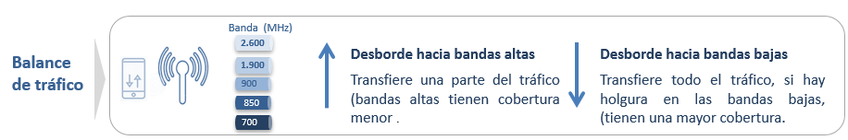

Posteriormente, expresó que la Subsecretaría ha definido las condiciones de cumplimiento de la sentencia en comento. Para ello, ha otorgado a las compañías diversas opciones de desprendimiento, consistentes en la enajenación de una concesión, en la modificación de la misma (entregando espectro a Estado) o en su renuncia.

Lo anterior, prosiguió, al amparo de la libertad de decisión de las bandas (eligiendo entre las alternativas previamente descritas), sin perjuicio de que la enajenación no pueda efectuarse a terceros relacionados, sino que ello debe ser realizado a través de una licitación no discriminatoria y abierta, con bases aprobadas por la Subsecretaría y el Tribunal de Defensa de la Libre Competencia. Todo ello, agregó, en un plazo máximo de dos años.

No obstante lo indicado, destacó que se considera, adicionalmente, trabajar en conjunto con el Servicio Nacional del Consumidor para monitorear la continuidad y calidad de las prestaciones de telecomunicaciones entregadas a los usuarios.

En consecuencia, añadió, las empresas deberán adoptar todas las medidas necesarias para observar dichos requerimientos.

Por otra parte, en lo referente al proyecto de ley que establece roaming automático nacional, expresó que dicha iniciativa pretende aumentar la oferta comercial y la competencia del rubro en zonas aisladas, disminuyendo, asimismo, las fallas de la red producto de emergencias, reduciendo, de igual forma, las barreras de entrada a los operadores móviles virtuales.

Para ello, prosiguió, se dictará un reglamento que obligue a estos últimos, en caso de que cuenten con espectro radioeléctrico, a compartir, con otros que no dispongan de ello, parte de su red para otorgar, justamente, el servicio de roaming automático nacional.

Lo anterior, agregó, se llevará a cabo a través de ofertas de facilidades, las que deberán presentar las siguientes condiciones mínimas aprobadas por la Subsecretaría.

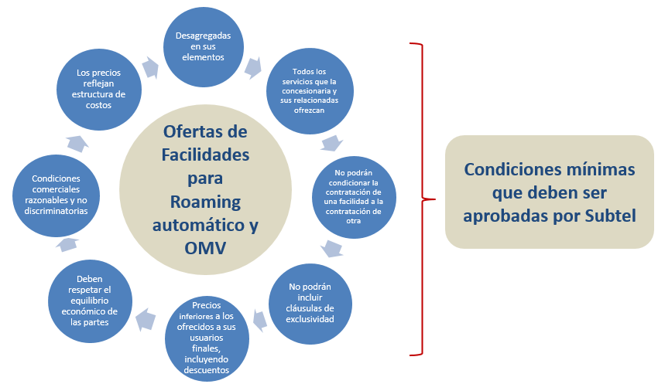

En este punto, recalcó que tales exigencias son fijadas para, precisamente, evitar lo ocurrido en el concurso de banda 700 MHz, en el cual, si bien se dispuso el deber de roaming automático, el mismo no se materializó, por no haber contenido las condiciones mínimas, antes señaladas.

Por último, señaló que en el citado reglamento se fijarán, de igual forma, criterios de obligatoriedad de suscripción de acuerdos, especialmente para zonas aisladas, de baja densidad poblacional, comercialmente no atractivas o que hayan sido cubiertas mediante subsidios fiscales.

Dichos requisitos, agregó, se fijan, además, para mitigar interrupciones de la red móvil en situaciones de emergencia.

Sin perjuicio de lo anterior, el reglamento en cuestión dispondrá de excepciones a la obligación de efectuar ofertas.

Por último, subrayó que el referido cuerpo reglamentario, en síntesis, establecerá medidas para evitar el uso ineficiente de las redes, consagrando condiciones especiales que incentiven la ampliación de la cobertura de las concesionarias.

Exposición de Entel S.A.

El Gerente de Asuntos Regulatorios y Corporativos de Entel S.A., señor Manuel Araya, inició su presentación dando cuenta del contexto del sector en nuestro país, el cual ha experimentado un significativo crecimiento en el tráfico de datos de Internet móvil, habiéndose incrementado este servicio un 50% en seis meses (junio a diciembre de 2017), en un 100% en un año (junio de 2017 a junio de 2018) y en un 300% en el lapso de dos años (junio de 2017 a junio de 2019). Dicho fenómeno, agregó, se ha catalogado como un “tsunami digital”.

Sin perjuicio de lo anterior, resaltó que el escenario en el cual se gestó el fallo en comento (2009), dista mucho de la realidad actual, ya que en aquél, básicamente, sólo había tráfico de voz, siendo el tráfico de datos muy menor. Ello, resaltó, es un dato que se debe considerar y no se debe perder de vista al momento de analizar el particular.

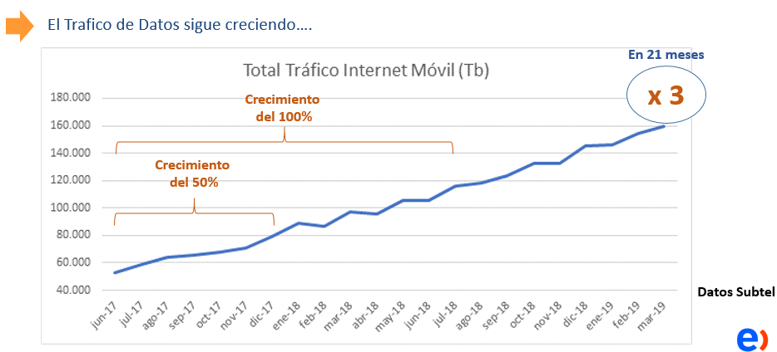

Posteriormente, afirmó que, de acuerdo a cifras OCDE, en términos de cobertura de Internet móvil, Chile se encuentra bien posicionado, a la par de países como España o Suiza, y por delante de Estados como Italia, Francia, Austria y Alemania, lo que da cuenta de que las compañías del rubro han hecho las inversiones necesarias en el sector.

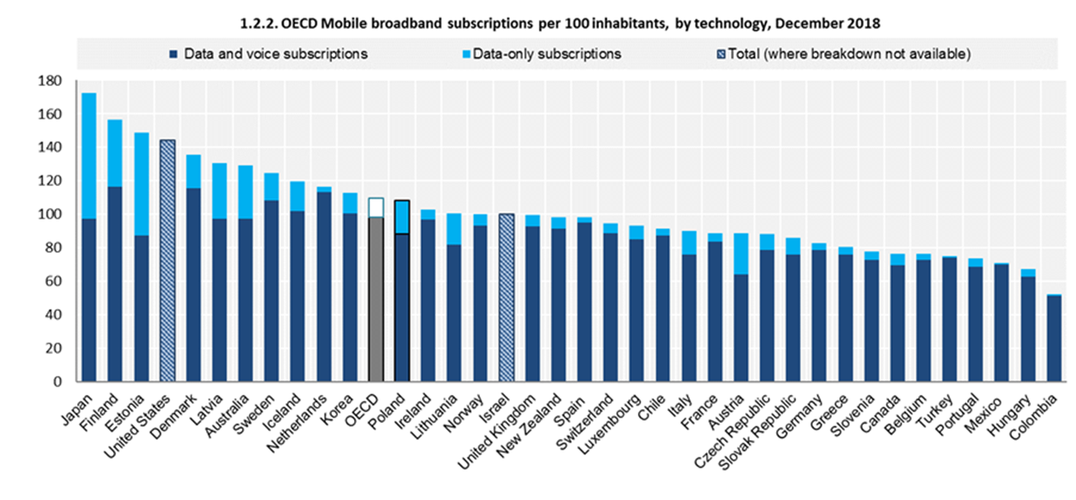

Sin perjuicio de lo anterior, resaltó que, por cierto, nuestro país debe condicionar su tecnología de redes de acuerdo a las capacidades con las que cuentan los equipos terminales de los usuarios, muchos de los cuales, ya sea en el ámbito rural o en sectores de más bajos ingresos, sólo tienen disponible la tecnología 2G, de ahí que Entel destine 10 MHz para atender a estos grupos de clientes, a los que no se les puede privar de sus prestaciones de telecomunicaciones.

En la misma línea, explicó que, para soportar el crecimiento explosivo de los datos, las compañías deben invertir permanentemente, lo que, en el caso de Entel, alcanza el 40%-50% de su EBITDA (Earnings before Interest, Taxes, Depreciation and Amortization, es decir, las ganancias antes de los intereses, impuestos, la depreciación y la amortización), cifra considerablemente significativa.

En consecuencia, para hacer frente a este panorama, se requiere de nuevos sitios, ya que progresivamente las antenas se encuentran copadas en horas peak, lo que precisa de tiempo para buscar el lugar para instalarla y para negociar su implementación.

Por consiguiente, para avanzar en la prestación de estos servicios se requiere de mayor infraestructura o de mayor cantidad de espectro asignado, por lo que el fallo genera en la industria una presión que no se condice con las necesidades hacia los usuarios.

Así, y refiriéndose ahora al mencionado arbitrio, indicó que todo nace producto de la adjudicación del concurso de 700 MHz, resultado el cual fue validado por múltiples órganos públicos como la propia Subsecretaría de Telecomunicaciones, la Fiscalía Nacional Económica y la Contraloría General de la República.

En efecto, es en este proceso en donde la compañía que representa adquirió el “exceso” de espectro radioeléctrico.

No obstante lo señalado, observó que, sin dicho concurso, no se habría posibilitado la implementación de la tecnología 4G en nuestro país.

De ese modo, recordó que la demanda de Conadecus fue, inicialmente, rechazada 5 a 0 por parte del Tribunal de Defensa de la Libre Competencia, siendo sólo revertido en la Corte Suprema en un fallo dividido 3 por dos (acogen lo Sres. Ministros: Muñoz, Cerda y Dahm, y rechazan los Ministros Sres. Aránguiz y Sandoval).

En resumen, prosiguió, la sentencia establece que Claro, Movistar y Entel se adjudicaron frecuencias en la banda 700 MHz, sin respetar el limite de 60 MHz., por lo que se les ordena desprenderse de la misma cantidad de espectro que fue adquirida en el citado concurso, permitiendo a los operadores elegir la banda a enajenar.

Asimismo, el arbitrio ordena a la Subsecretaría velar por el oportuno y adecuado cumplimiento de lo previamente descrito, adoptando las medidas necesarias para ello.

Afortunadamente, agregó, el máximo tribunal dejó abierta la posibilidad de que la mencionada repartición pudiese revisar el límite máximo del espectro a considerar por cada compañía, concordando con la señora Gidi que la cuota de 60 MHZ resulta del todo insuficiente para desarrollar los servicios.

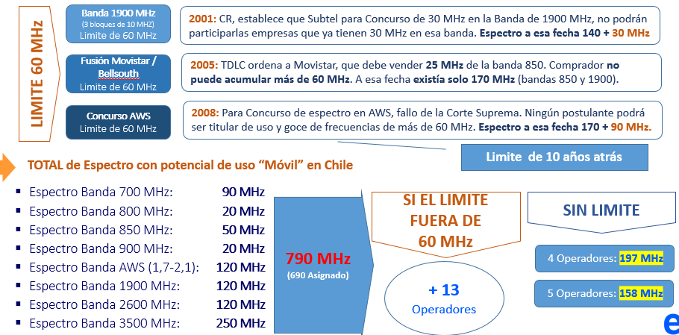

Posteriormente, destacó que, de acuerdo a recomendaciones de la Unión Internacional de Telecomunicaciones, Chile debe contar con 1.700 MHz, por lo que nuestro país, en la actualidad, todavía no alcanza dicho estándar.

En efecto, países como Corea del Sur y España han avanzado en esa dirección, a fin de contar con mayor espectro para realizar las prestaciones en este contexto, todo lo cual, por cierto, requiere de una considerable inversión por parte de las empresas.

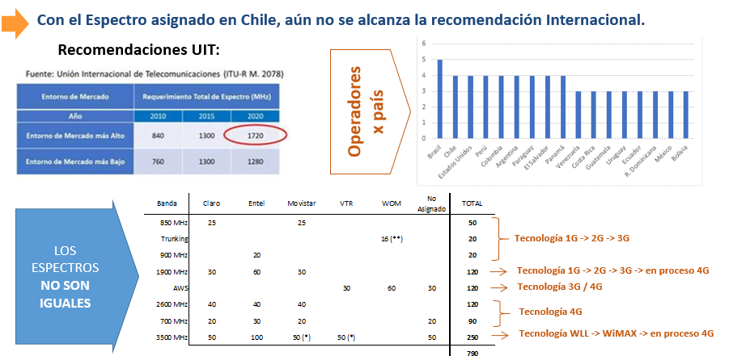

Por otra parte, sostuvo que el indicador de GBs por Hertz no constituye un indicador que refleje el uso eficiente del espectro radioeléctrico, ya que lo relevante es determinar cuánto tráfico se procesa en relación a la demanda de los clientes.

Así, explicó, el promedio de dicho índice se pudiese elevar eliminando a los clientes que cuenten con tecnología 2G, lo que evidentemente no resulta viable, en tanto se debe asegurar la continuidad del servicio para estos últimos.

En la misma línea, expresó que:

- China Mobile tiene novecientos millones de usuarios y cuenta con 243 MHz disponibles.

- Telenor (Noruega) tiene dos millones ochocientos mil usuarios y cuenta con 229,6 MHz.

- Swisscom tiene tres millones quinientos mil usuarios y cuenta con 274,2 MHz.

Telia y Elisa (Finlandia) tienen entre ambas a un millón setecientos veinte mil usuarios, contando con 316,8 MHz (incluidos 130 MHz en banda 3.500).

Por ende, afirmó que lo relevante es considerar que cada generación tecnológica, es más eficiente en su uso en relación a la generación anterior. Así, la eficiencia espectral que tiene 3G es alrededor de 10 veces más eficiente que 2G. El mismo efecto ocurre entre redes 3G y 4G, en menor proporción.

Por consiguiente, a mayor calidad por usuario, se requiere una mayor capacidad de red, que se relaciona con la cantidad de espectro utilizado.

Atendido lo anterior, es que subrayó que Entel presenta estándares de eficiencia en este contexto mayores que Chile y la OCDE, sin perjuicio de brindar servicios al mayor número de clientes rurales, siendo la compañía, además, líder en velocidad de descargas en 3G y en 4G.

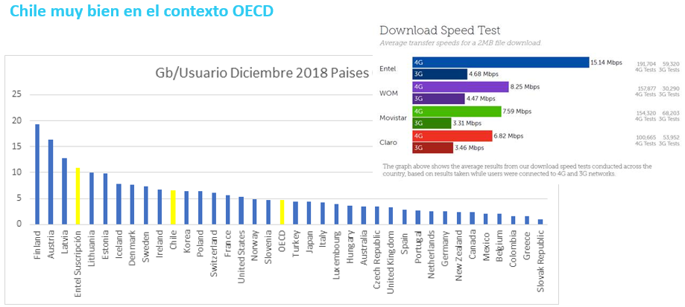

En seguida, explicó que para evitar un colapso en el sector se requiere de una permanente inversión en infraestructura y en capacidades tecnológicas, lo que precisa de un tiempo adecuado para ello, advirtiéndose consecuencias negativas para los usuarios en caso de que se reduzca el espectro sin que se cuente con un lapso para llevar a cabo tales acciones

Para ello, comentó, se debe disponer de al menos un lapso de treinta y seis meses, en tanto se precisan de importantes y cuantiosas inversiones para instalar antenas en mil ochocientos sitios adicionales, sin perjuicio de las múltiples intervenciones que se precisan realizar en sitios existentes.

En efecto, explicó que si se reduce la cantidad de espectro asignado sin el despliegue de las inversiones en comento, la población afectada experimentará mayores tasas de intentos y desconexión de llamadas (voz), asimismo, los usuarios de datos se encontrarán con mayores tasas de intento y desconexión de sesiones.

De igual modo, se verificará menor velocidad en Internet y tiempos de conexión más extendidos.

En la misma línea, expresó que, de cada cien intentos de llamada, once llamadas no son exitosas.

En el caso de la tecnología 3G, agregó, el tráfico de datos, decrece a un 15%, mientras que en 4G, la velocidad por usuario decrece a casi un 50% de su valor normal.

En este panorama, añadió, el despliegue de 5G no parece viable, precisamente por los argumentos antes expresados. Así, prosiguió, si a ello le sumamos el roaming automático, la operatividad del mismo no será posible, en tanto las antenas se saturarán con el tráfico de datos.

Finalizó su presentación, manifestando las siguientes conclusiones.

- El crecimiento de los datos en las redes móviles se duplica anualmente. Según las proyecciones de todos los expertos esto seguirá en los próximos años.

- Para soportar este aumento explosivo de los datos, los operadores deben invertir todos los años entre el 40% y 50% de su EBITDA (Earnings before Interest, Taxes, Depreciation and Amortization, es decir, las ganancias antes de los intereses, impuestos, la depreciación y la amortización), sólo para “soportar” los crecimientos de los tráficos.

- Tal inversión se traduce en nueva infraestructura que se necesita desplegar (nuevas antenas y nuevos sitios).

- La enajenación de espectro, se traducirá en efectos para los usuarios (deterioro de la calidad).

- Para mitigar los efectos de “enajenar” espectro, no sólo se necesita la reconfiguración de lo ya existente, sino que se precisan nuevas antenas y nuevos sitios.

- Así, la ecuación consistente entre el crecimiento de tráfico sumada a la reducción de espectro, torna al particular en una tarea titánica.

- Lo anterior, sumado al hecho de preparar la llegada de 5G, complejiza más el escenario del sector.

- Bajo esa lógica, pareciera ser que no es el momento de desarrollar roaming automático.

Exposición de Claro

El Director de Claro, señor Alfonso Emperanza, comenzó su presentación precisando que la Organización para la Cooperación y el Desarrollo Económicos (en adelante, OECD) ha informado que “roaming es el término que aplica cuando un consumidor móvil de una red distinta a la que corresponde al dueño de la infraestructura hace uso de la infraestructura móvil de éste”

Luego, señaló que el roaming obligatorio y recíproco es una medida especialmente necesaria y urgente en las zonas rurales del país y sus respectivas rutas de conectividad.

Del mismo modo, expresó que el roaming es una condición absolutamente indispensable para el desarrollo económico, político y cultural de nuestro país, considerando que Chile en este tipo de lugares geográficos, presenta altos niveles de brecha digital.

Así, indicó que se trata de una solución que, a su vez, permitirá hacer frente a situaciones de emergencia, actos de vandalismo y posibilitará la eficiencia en el despliegue de redes.

En seguida, afirmó que cifras recientes de la OECD, indican que Chile presenta una de las mayores diferencias en lo que se refiere a servicios de Internet banda ancha, según consta en el siguiente gráfico.

Posteriormente, en lo relativo al proyecto de ley en estudio, observó que el mismo debe establecer reglas claras para su operación técnica y económica, asegurando en todo momento el acceso universal y reciproco entre los operadores.

De igual modo, agregó, la presente iniciativa debe garantizar un trato no discriminatorio en la prestación de los servicios y el acceso a las redes a los distintos usuarios de las diferentes concesionarias de servicios telefónicos y de Internet.

Asimismo, añadió, se deben contemplar mecanismos rápidos y efectivos de resolución de controversias entre los operadores.

En consecuencia, sostuvo que el roaming automático nacional es necesario porque los usuarios requieren de provisiones de telecomunicaciones permanentes al desplazarse fuera de las áreas cubiertas por sus operadores. Además, prosiguió, permitirá ofrecer de manera inmediata y eficiente servicios móviles a usuarios que hoy no pueden acceder a ellos, promoviendo al mismo tiempo la competencia en la oferta de prestaciones de telecomunicaciones móviles

En la misma línea, expresó que el aludido tipo de roaming posibilitará a los actores entrantes y a operadores que están en proceso de despliegue de redes, aumentar de manera automática la cobertura que pueden ofrecer a sus clientes, propiciando, en definitiva, la competencia por una mejor calidad de servicio

En idéntico sentido, manifestó que dicha tecnología será clave a la hora de acortar la brecha digital en las zonas rurales, promoviendo la inclusión y desarrollo de las zonas más apartadas del país.

Por último, señaló que aquél contribuirá a que los usuarios de los servicios de telecomunicaciones aumenten las posibilidades de permanecer conectados en caso de acontecer alguna catástrofe natural, emergencias o vandalismos.

Exposición de Movistar

El Director de Estrategia y Regulación de Movistar, señor Fernando Saiz, inició su presentación resaltando que la compañía que representa está comprometida en cumplir a cabalidad el fallo de la Excelentísima Corte Suprema, consistente en que la empresa debe desprenderse de 20 MHz de frecuencias de servicio de telefonía móvil, de acuerdo a las condiciones y cronograma establecidos por la Subsecretaría de Telecomunicaciones, conocidos hace dos semanas atrás.

Sin perjuicio de lo anterior, subrayó que las diferencias con la autoridad dicen relación con el plazo dispuesto para el cumplimiento de la aludida sentencia, y la inversión que se requiera desplegar para tales efectos.

Así, señaló que, para evitar congestiones en las redes, se deben contar con, aproximadamente, un 30% más de antenas y torres (especialmente en zonas de alta densidad poblacional), lo que, por cierto, supone un tiempo, de ahí que se solicite a la referida Subsecretaría fijar un plazo realista para concretizar tal proceso.

En seguida, resaltó que el resto de los concesionarios del sector, al igual que los operadores móviles virtuales, utilizan las redes de Movistar para prestar sus servicios, de ahí que, de afectarse a esta última, indirectamente también se impactarían a las demás compañías.

A modo de ejemplo, indicó que VTR y WOM emplean sus redes para proveer de tráfico 3G a sus clientes

En esa línea, expresó que Movistar ha tenido una vocación para realizar roaming con la industria, por razones de buen servicio

Así, subrayó que, en octubre de 2017, se suscribieron acuerdos de roaming para sectores rurales con Claro y Entel, los cuales todavía no han sido aprobados por parte de la Fiscalía Nacional Económica. Lo anterior, sin perjuicio de la validez de las razones que para ello ha tenido este último organismo.

Por tal razón, recomendó que dicha entidad forme parte del presente debate, ya que, si el proyecto pretende que las empresas del rubro suscriban acuerdos de roaming, constituiría un grave obstáculo para la operatividad del mismo el tiempo que la FNE pudiese tardarse en aprobar dichas convenciones.

Luego, en lo que respecta a las razones que asistan al alto costo de las inversiones requeridas para la materialización del fallo, indicó que Movistar destina 5 MHz (en ciudades) y 10 MHz (en localidades más bien rurales) para proveer de conectividad a usuarios de la tecnología 2G (más de cuatrocientos mil clientes), que sólo emplean voz y no datos, los cuales no pueden quedar sin servicio en aras a cumplir el fallo, ni menos obligarlos a que adquieran dispositivos más avanzados, de ahí que se debe analizar una fórmula que permita observar la sentencia sin que se afecten a los clientes de la empresa.

Graficó las cifras previamente descritas, mediante el siguiente recuadro.

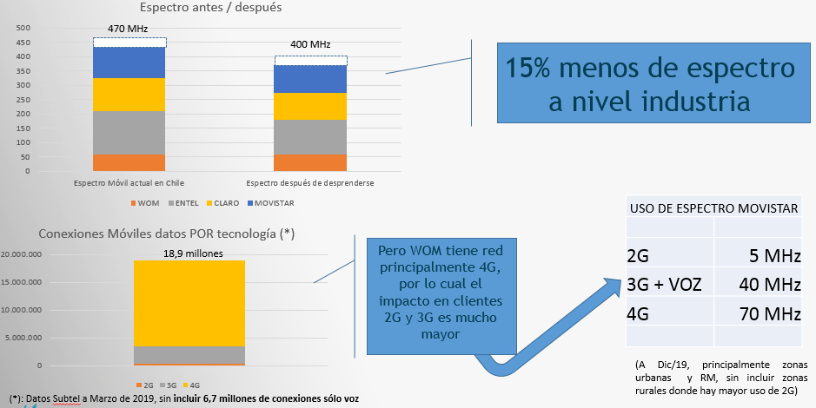

Por cierto, destacó, el particular sería más fácil de resolver si los afiliados de la compañía contasen con aparatos móviles 4G de primera línea, que permiten procesar datos y voz por ese mismo canal, cuestión que sólo se verifica en artefactos de un valor aproximado a los US$1.000.- (mil dólares estadounidenses). Lo anterior, en consideración de que del total de espectro asignado a Movistar (115 MHz), 40 MHZ son destinado a 3G y al tráfico de voz.

Posteriormente, resaltó que sin inversiones el impacto en la calidad del servicio es inaceptable. Tal situación, agregó, se verificó mediante un estudio que se realizó en conjunto con la Pontificia Universidad Católica en una ciudad representativa del escenario de la empresa, en donde se procedió a apagar en 20 MHz la provisión de telecomunicaciones.

Ello, subrayó, arrojó los siguientes resultados:

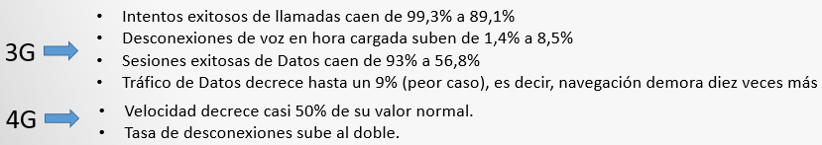

En consecuencia, expresó que para mantener la calidad de los servicios y cumplir las medidas decretadas por el máximo tribunal, se necesita de instalar más antenas (aproximadamente en un 30%), como también cambiar las existentes, especialmente en las zonas más densas de las ciudades.

Ello, requiere de la respectiva obtención de los permisos de parte de los Departamentos de Obras Municipales, como también de mantener diálogos con los vecinos en donde tales infraestructuras son instaladas, todo lo cual precisa de tiempo y recursos.

En el mismo sentido, expresó que, producto de la sentencia en comento, Movistar tuvo que limitar el plan de fibra óptica que pretendía desplegar durante el presente mandato presidencial, por lo que alrededor de veinticuatro ciudades (alrededor de tres millones quinientos mil habitantes) quedarán sin la posibilidad de acceder a dicha tecnología, precisamente porque ello equivale al costo de la inversión que genera la observancia del fallo en cuestión.

Luego, en lo relativo al plazo que se debe establecer para el cumplimiento de la resolución en examen, señaló que el mismo debe ser realista por determinadas razones.

En primer lugar, añadió, debido a que la tramitación de los permisos municipales y la gestión de las comunidades demora de 6 a 9 meses, lapso que se incrementa en zonas saturadas, de ahí que se requiera entre 24 a 36 meses para ampliar las redes.

En segundo orden, expresó que la fecha de desprendimiento de espectro debiese ser posterior a la data de establecimiento de nuevos cap´s, ya que sólo los 70 MHz enajenados podrán
ser utilizados por otro concesionario actual, disminuyendo los efectos negativos asociados a ello.

En esa línea, señaló que la entrada de la tecnología 5G producirá un impacto positivo en el sector, ya que las nuevas frecuencias de espectro radioeléctrico que se disponibilizarán (400 MHz) prácticamente duplicarán al total vigente al día de hoy (470 MHz).

Asimismo, prosiguió, si el desprendimiento es posterior al concurso 5G, las empresas podrían migrar clientes que presentan altos volúmenes de tráfico de datos a la nueva red, descongestionando las de 2G, 3G y 4G.

De ese modo, sostuvo que, para no tener un “Transantiago digital” en el servicio móvil, la Subsecretaría de Telecomunicaciones debe fijar un plazo realista para que las compañías obligadas por el arbitrio judicial puedan cumplir adecuadamente el mismo, efectuando las significativas inversiones que se necesitan para el efecto (es decir, la disposición de un plazo de inversión idóneo).

Finalizó su presentación realizando las siguientes conclusiones:

- Desprenderse del 15% del espectro móvil de un país es un hecho inédito a nivel mundial.

- Con un plazo realista (fijado por la autoridad) e inversiones considerables (realizadas por las empresas) se puede mitigar (no anular) el impacto de tal medida.

- Movistar está comprometida a realizar todo lo que esté en nuestras manos para materializar el cumplimiento de la sentencia, lo que depende de lo que determine la autoridad.

- Es clave acelerar la fijación del nuevo cap de espectro relativo al 5G, a fin de otorgar certeza jurídica, con el objetivo de que las inversiones que se realicen se efectúen sabiendo con claridad las reglas a las que se sujetará el sector.

Exposición de VTR

El Vicepresidente de VTR, señor Miguel Oyonarte, inició su intervención destacando que la iniciativa en estudio se trata de un proyecto muy relevante para el sector, por lo que el presente debate constituye una oportunidad clave para trabajar en la regulación que se disponga al efecto.

En seguida, señaló que el mundo avanza hacia el despliegue de la normativa e infraestructura necesaria para el comienzo de la operatividad de la tecnología 5G. Lamentablemente, agregó, nuestro ordenamiento basa su lógica sobre los servicios 2G y 3G, siendo muestra de ello el hecho que los caps se basaron sobre tal raciocinio.

De ese modo, añadió, el relativo anacronismo de la regulación de alguna forma entrampa la discusión y decisiones que se deben adoptar respecto del advenimiento del 5G, de ahí que se requiere una modernización legal en este contexto.

Posteriormente, resaltó que ninguna de las compañías del sector sigue un modelo autárquico, sino que los servicios prestados por ellos se desarrollan, al menos en alguna proporción, mediante infraestructura que no es propia, por lo que, a partir de ese escenario, es propicio debatir acerca del roaming para abordar de buena forma el futuro panorama tecnológico.

Por su parte, en lo referente a la empresa que representa, indicó que se trata de la entidad que registra el mayor tráfico de datos de la industria, sin perjuicio de que la transmisión de sus provisiones se realiza por medio de las redes de terceros (dos compañías de telecomunicaciones).

En consecuencia, explicó que las inversiones de VTR se han enfocado en el desarrollo de fibra óptica urbana y la terminación de conexiones de última milla (residencias particulares). Así, resaltó, se maximiza la inversión privada para generar una solución pública ante las necesidades de interconexión de la población.

Por consiguiente, expresó que en el sector deben operar entendimientos de competencia y de colaboración, ya que todos los actores se apoyan, en algún sentido, de la inversión realizada por otros, lo que permite luego focalizar los esfuerzos en contribuir a superar la brecha digital de conexión a los hogares, proveyendo de una solución tecnológica.

En la misma línea, afirmo que la tecnología 5G es de un carácter convergente, en tanto requiere de una relación continua entre la telefonía móvil y fija, precisamente por las condiciones y características de tal producto.

En efecto, explicó que para las redes 2G y 3G se requiere de redes que operan a la base de conexiones de microondas, los que precisan de pocos enlaces, en tanto una antena atiende a alrededor de mil clientes, las que se distribuyen en las ciudades en razón de quinientas a mil, dependiendo de la densidad poblacional de las urbes, las que requieren de poco cableado, en tanto este sistema operar con conexiones en puntos de concentración mínimos.

Ello, subrayó, contrasta con la infraestructura necesaria para el despliegue de la tecnología 5G, la que requiere de la colocación de antenas cada trecientos metros, conectadas por fibra óptica debido al volumen del tráfico de datos, para, de esa forma, otorgar una solución convergente de telecomunicaciones entre lo fijo y lo móvil.

En ese escenario, reiteró, es fundamental pensar cómo se prestarán los servicios, entre sí, las empresas en este contexto.

En tal sentido, resaltó que, de acuerdo a las últimas modificaciones efectuadas al Decreto Ley N° 211, que fija normas para la defensa de la libre competencia, VTR cuenta con un protocolo para llevar a cabo conversaciones horizontales, en donde un abogado externo levanta un acta de los resultados de la misma, previniendo en caso de que se toque información comercial sensible. Asimismo, añadió, se cuenta con diversos profesionales acreditados en materias de libre competencia que asisten a los intervinientes en tales instancias.

De esa forma, manifestó como positivo el hecho de que el Ejecutivo, a través de la Subsecretaría de Telecomunicaciones, haya hecho, junto con los Honorables Senadores, esfuerzos por establecer el roaming automático en nuestro país, sin perjuicio de estimar que todavía quedan espacios de colaboración que podrían regularse con mayor profundidad.

A continuación, precisó que VTR no fue demandado en el litigio en comento, en tanto no cuenta con espectro radioeléctrico asignado en la banda de 700 MHz. Así, explicó que la compañía utiliza un modelo híbrido para desarrollar sus actividades, en donde sólo cuenta con MHz en el citado bien nacional de uso público, que se emplea para tecnología 3G y 4G, además de los servicios de in home roaming.

Este último concepto, señaló, se sitúa como una categoría intermedia entre los operadores móviles virtuales (OMV´s) y el roaming automático nacional, en donde la principal preocupación es dotar de conectividad al cliente en la última milla.

Por su parte, precisó que no es lo mismo el roaming internacional, que supone que un cliente se beneficia de todos los recursos de otra compañía para contar con conectividad (es reconocido como un cliente de la empresa del extranjero), para luego compensar el valor de esos servicios, del roaming automático, el que supone que la compañía sigue operando con sus redes y switchs centrales, contratando con otra sólo la provisión de última milla (solución de acceso al cliente final, bajo el siguiente esquema: cliente, torre, transmisión, punto de red, conexión con redes de otras compañías).

Posteriormente, indicó que no se debe perder de vista que los recursos son limitados para llevar a cabo tales distintas actividades que se deben efectuar en este ámbito, cuestión que, a su vez, se ve reflejado en las distintas experiencias de los clientes de las compañías, las que dependerán de sus planes, de las capacidades de sus dispositivos, de las conexiones con que cuenten y de la calidad de las mismas.

Luego, expresó que la iniciativa en estudio pudiese ser mejorada adoptando lógicas de modelos híbridos, lo que permitirá, además, que en los procesos de asignación de nuevas frecuencias de espectro, puedan participar eficazmente en ellos nuevos competidores.

Asimismo, sugirió que los acuerdos de roaming puedan ser fijados como obligatorios no sólo en zonas especiales, sino como una facultad general en el territorio, precisamente por el carácter de servicio público que viene aparejado en una concesión de telecomunicaciones.

En seguida, manifestó que en la fijación de los caps se encuentra implícita la obligación de prestar servicio a todos quienes no cuenten con espectro, siendo ello coherente con lo dispuesto en algunos de los recientes procesos licitatorios y fallos de los tribunales.

A su vez, manifestó que las reglas del proyecto, en su opinión, en general, son correctas, y reflejan algunas de las problemáticas que ha experimentado la industria.

Posteriormente, precisó que uno de los problemas que se han suscitado para los operadores móviles virtuales y para las empresas que utilizan modelos híbridos, es que las ofertas minoristas son de un mayor costo que las ofertas mayoristas. Lo anterior, agregó, producto del fenómeno denominado “estrangulamiento de margen”, producto de la reducción del valor de las prestaciones a lo largo del tiempo del contrato (al comienzo del mismo mi “margen” de utilidades es mayor que el que con el transcurso del tiempo se obtiene posteriormente, lo que lleva a elevar los costos iniciales para prevenir tal situación).

Así, indicó que, entendiendo tal situación, VTR no pretende aprovecharse de tal situación, sino que pagar las compensaciones procedentes que se verifiquen, por un servicio realizado en un bien nacional de uso público, como lo es el espectro radioeléctrico.

A continuación, afirmó que, al revisarse la literatura de libre competencia, la razón que justifica los caps es aumentar la cantidad de ofertas al consumidor final.

Ello, teniendo en consideración que un nuevo actor en la industria, si bien dispone de un plan de negocios que supone contar con un número determinado de clientes para recuperar su inversión, enfrenta una lenta curva de ascenso, lo que contrasta con las compañías ya establecidas, que tienen clientes garantizados, retornos económicos previsibles y tráfico proyectable.

De ese modo, agregó, no es sorprendente el alto grado de adjudicaciones de empresas incumbentes.

Por lo mismo, aseveró, se debe fomentar un espacio más competitivo, en tanto ello entregará más garantías para el consumidor final, cuestión que, justamente, se puede efectuar por medio de ofertas minoristas.

Finalizó su exposición reiterando la necesidad de modernizar la regulación sectorial, a fin de que se puedan procesar adecuadamente los nuevos desafíos tecnológicos.

Exposición de WOM

La Vicepresidenta de sustentabilidad y asuntos corporativos de WOM, señora Mariana Soto, inició su intervención precisando que la entidad que representa es una empresa chilena dueña de un fondo de inversión británico, la cual, durante sus cuatro años de operación en nuestro país, se ha constituido en un actor serio con la capacidad e intención de invertir en el despliegue de tecnología 5G en Chile, sin perjuicio de haber incrementado, de igual forma, en tal cuadrienio, progresivamente el número de estaciones base, de tiendas y de colaboradores a tiempo completo de la compañía.

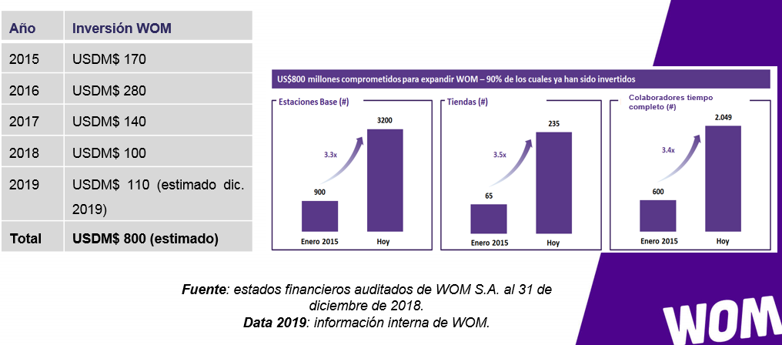

A continuación, subrayó que el ingreso de WOM al mercado nacional ha generado un impacto positivo a los consumidores, habiéndose observado una baja importante en los precios del rubro, producto de la movilización de la competencia generada por la incorporación de un nuevo actor.

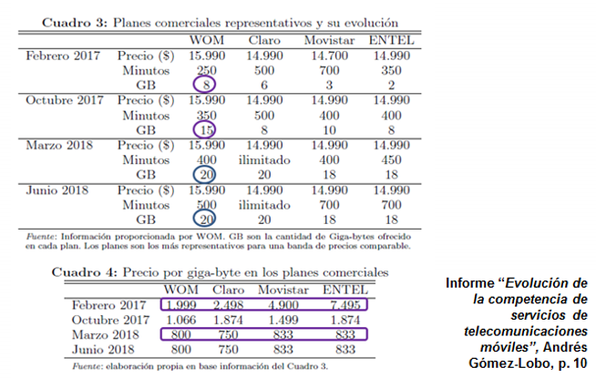

En la misma línea, resaltó que la empresa, en cuatro años de operación, ha desplegado una red nacional, producto de una inversión profunda en infraestructura, por medio de la cual se atiende a más de cinco millones de clientes, a través de antenas mayormente propias (casi un 90% de las mismas son de propiedad de WOM).

Titular: WOM y su transición desde el “niño rebelde” a una empresa madura
Medio: El Mercurio, Economía y Negocios (2019-07-07)

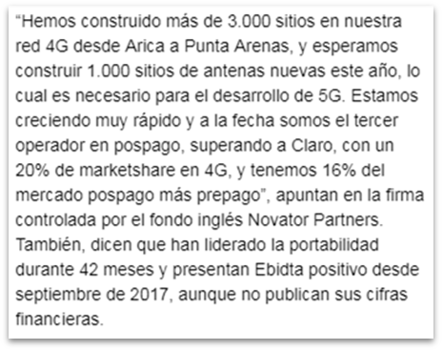

Posteriormente, recordó que lo sostenido por la Corte Suprema se puede sintetizar en los siguientes puntos:

- Que las demandadas Movistar, Claro y Entel han incurrido en una conducta anticompetitiva al adjudicarse bloques en la licitación del concurso público de la banda 700 sin respetar el límite de 60 MHz impuesto como máximo que puede tener cada incumbente en el mercado de servicios avanzados de comunicaciones móviles, infringiendo el artículo 3 del Decreto Ley N° 211.

- Que se ordena a las recurridas desprenderse de la misma cantidad de espectro radioléctrico que fue adquirida en el concurso de la banda 700 quedando a su opción la elección de la banda que será enajenada.

- La Subtel velará por el oportuno y adecuado cumplimiento de lo ordenado en el literal precedente, adoptando las medidas necesarias para llevarla a cabo.

Luego, y por medio del siguiente esquema, graficó el procedimiento de cumplimiento del referido fallo, el cual, producto de actividades procesales y distinto tipo de recursos presentados por las compañías, se ha extendido en el tiempo.

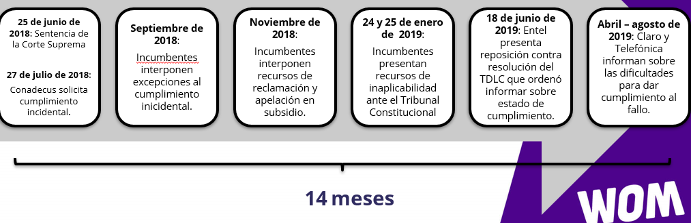

De ese modo, afirmó que WOM se encuentra a la espera del cumplimiento del fallo, cuestión que espera que facilite el desarrollo de las futuras licitaciones de la tecnología 5G.

Por su parte, expresó que se han esgrimido distintos mitos sobre el particular.

El primero, añadió, relativo a que la medida de desprendimiento de espectro es ilegal.

Sobre este punto, indicó que la Subsecretaría de Telecomunicaciones ha señalado que la Ley General de Telecomunicaciones permite tres tipos de procesos por medio de los cuales una empresa concesionaria puede desprenderse de espectro radioeléctrico, siendo la enjenación uno de ellos.

Del mismo modo, el Tribunal de Defensa de la Libre competencia ha sostenido que independientemente de los cambios legales recomendados por la judicatura en este ámbito, ello no impide a las empresas demandadas a dar cumplimiento a lo dispuesto en la sentencia de la Corte Suprema.

En segundo lugar, explicó, se ha aseverado que las medidas en comento afectarán a los clientes y a la calidad de los servicios.

Al respecto, expresó que el Informe DICTUC, que discurre en esa línea, está basado, en opinión de WOM, en una prueba sesgada, sin considerar medidas de mitigación ni holgura espectral de los incumbentes.

En tercer orden, añadió, se ha afirmado que el cumplimiento de las mencionadas medidas es imposible, frente a lo cual replicó indicando que el desprendimiento de espectro es una práctica de la industria, incluso en nuestro país.

Casos desprendimiento | Motivo desprendimiento | Plazo cumplimiento
Dinamarca (2010) | Renovación licencia - reordenamiento | 12 meses
España (2010) | Renovación licencia- reordenamiento | 18 meses
Italia (2016) | Medida de mitigación por fusión/ Venta privada | 7 meses
Austria (2009) | Medida de mitigación por fusión/ Venta privada | 9 meses
Chile (2005)  Bellsouth/Telefónica | Fusión / licitación privada | 18 meses

En consecuencia, observó que la reasignación, la licitación, la modificación y el desprendimiento de espectro radiooeléctrico no son figuras anómalas en la industria, sino que se han verificado previamente.

Asimismo, observó que los incumbentes han instalado estas premisas para, a juicio de la compañía que representa, evitar cumplir la sentencia de la Corte Suprema.

Así, Claro ha manifestado que “resulta evidente que actualmente es imposible ejecutar dicha medida, pues la normativa vigente no permite efectuar enajenaciones de espectro”.

Por su parte, Entel ha aseverado que “es inoportuno -conforme a lo que dispone la misma sentencia- e imposible- conforme dicta el derecho y la realidad- dar cumplimiento a la obligación de enajenación”.

Sin perjuicio de lo anterior, reparó en que la Fiscalía Nacional Económica se encuentra alineada con la importancia del proceso de devolución en examen, habiendo señalado que ello se debe realizar “con procedimientos y plazos de ejecución definidos, claros y con condiciones gatillantes de reasignación del espectro liberado”, como también que “sólo un portafolio diversificado de bandas permite sostener la intensidad competitiva en cada uno de los segmentos de mercado”.

Es decir, explicó, que el procedimiento en cuestión podrá generar mejores productos y planes para los consumidores.

Por otra parte, subrayó el hecho de que si bien WOM sólo cuenta con el 9% del espectro (60 MHz), lo utiliza con mayor intensidad que Movistar y Entel juntos, sin perjuicio de que estas últimas dos empresas tienen más del 50% del mencionado bien nacional de uso público.

A su turno, en lo referente al Informe de DICTUC esgrmido como argumento por parte de algunas compañías, precisó que el mismo comprueba que ciertas empresas no están empleando todo el espectro disponible para ellas, ya que utilizan tales frecuencias de manera selectiva, mientras que WOM debe densificar sus redes para lograr igual cobertura.

De igual modo, resaltó que los propios autores del citado documento debieron aclarar, por medio de una nota a El Mercurio, que los efectos indicados en tal instrumento “son los que se producirían al dejar de utilizar el espectro correspondiente sin preparación alguna y sin medidas mitigatorias; naturalmente habrá preparación y medidas de mitigación, que necesitan un plazo para ser aplicadas”.

En consecuencia, sostuvo que Entel, Movistar y Claro deben desprenderse de espectro, ya que dicho procedimiento se encuentra dentro del marco legal vigente, se trata de un proceso natural y habitual en todo el mundo, que busca una administración eficiente de un bien nacional de uso público y escaso, promoviendo la competencia de un servicio básico, mediante una distribución más equitativa del espectro, lo que permitirá, además, contribuir a que las provisiones de telecomunicaciones sirvan como plataformas de desarrollo para otros sectores de la economía (minería, energía, acuicultura, entre otros) y de nuevas tecnologías (empleadas en comercio electrónico, ciudades inteligentes, Internet de las cosas, entre otras).

A su vez, afirmó que, con ocasión del particular, el Tribunal de Defensa de la Libre Competencia tiene una oportunidad de hacer un delineamiento en el sector, a fin de que se promueva la realización de correctas políticas públicas para que Chule adopte con éxito la tecnología 5G.

En consecuencia, estimó que la estrategia dilatoria sólo pretende no cumplir el fallo de la Corte Suprema de manera oportuna, cuestión que significa, para WOM, no tener acceso al espectro radieléctrico y limitar su efecto competitivo.

Ello, en términos de mercado, significa que se pierde al actor desafiante del rubro y los beneficios que la entrada del mismo ha entregado a los consumidores respecto de los precios de los servicios en el sector.

Por último, señaló que la compañía que representa comparte la postura de la Comisionada de Competencia de la Comisión Europea, señora Margarethe Vestager, respecto de que la protección de la competencia implica una promoción y fomento de las inversiones.

Exposición de GTD

El Asesor de la Gerencia General de GTD, señor Raúl Domínguez, efectuó una presentación sobre el particular en los términos que a continuación se pasan a transcribir.

Acerca del Proceso de cumplimiento de la sentencia de la Excelentísima Corte Suprema sobre concesiones del espectro radioeléctrico y libre competencia (Rol N° 73.923 - 2016) que convoca a esta Sesión, en nuestra opinión de acuerdo a lo que conocemos, la repuesta de la Subsecretaría de Telecomunicaciones al Honorable Tribunal de la Libre Competencia (TDLC) cumplió en forma cabal la instrucción de ese Honorable Tribunal tanto en la forma y en la oportunidad que correspondía, y tuvo Subtel la preocupación de proponer alternativas y plazo, para la devolución del segmento del espectro, que ha sido estimado que los concesionarios de la banda de 700Mhz., tendrían que desprenderse.

No nos pronunciamos, ni prejuzgamos, ni menos sugerimos sobre cuál será o debiera ser la reacción definitiva de los Concesionarios que han sido llamados a devolver parte de los segmentos del espectro de radiofrecuencia que les ha sido asignado. Sea esto: adoptar alguna de las alternativas que propone Subtel, recurrir a otra instancia de apelación, si la hubiera, o buscar una solución armónica. Lo afirmado anteriormente de nuestra prescindencia, obedece a que a esta altura del proceso en desarrollo no contamos con elementos de juicio suficientes para sostener una opinión sólida y responsable. Sin embargo, estimamos que hay que ser cuidadosos para que esta situación no se transforme en un proceso que ponga en duda la institucionalidad vigente y la certeza jurídica en una industria de altos niveles de inversión, necesarios para el desarrollo del país.

No obstante lo anterior, comentaremos algunos aspectos relevantes en cuanto al espectro de radio frecuencia y su utilización.

Por ejemplo, se ha argumentado que un bien nacional de uso público, como el espectro de radio frecuencias, se ha entregado a los concesionarios de forma totalmente gratuita. Afirmación que para ciertos casos no es exacta, ya que los operadores que postularon para obtener esas concesiones, debieron también invertir para dar servicios en carácter de "contraprestaciones obligatorias" destinados a sectores rurales alejados y de bajo o nula rentabilidad. Pero lamentablemente muchos de los servicios obligatorios no podían ser usados por las personas de escasos recursos que habitan en esas zonas rurales. Esta situación nos hace recomendar como lo hemos hecho en diversas oportunidades, que la asignación de segmentos del espectro radioeléctrico debería ser el producto de licitaciones o subastas como se realiza en la mayoría de los países. Además, como un natural corolario a lo anterior, debería activarse el proyecto de ley que crea el mercado secundario de frecuencias que autorizará las transacciones parciales de derechos de uso de frecuencias del Espectro Radioeléctrico, contribuyendo al mejor aprovechamiento de este indispensable bien escaso. Entiendo que actualmente Subtel juiciosamente ha tomado la decisión de no perseverar en contraprestaciones ligadas al otorgamiento de Concesiones.

Ahora en relación al caso de servicios instalados y que no pueden ser usados por personas de bajos recursos, también reiteramos nuestra opinión de crear un financiamiento que considere subsidio a la demanda para esas personas o grupos familiares.

Con respecto al Roaming a nivel nacional, esta es una alternativa de mercado por la que reiteradamente hemos expresado nuestra opinión favorable, y agradecemos a quienes apoyen esta excelente iniciativa que esperamos se materialice en el menor plazo posible.
Esta opinión favorable con respecto al Roaming nacional obligatorio, se apoya en que esperamos que con ello se incentive la competencia en el mercado de telefonía móvil - con la incorporación de operadores móviles virtuales en condiciones plenamente competitivas - que mejorará y diversificará la oferta de servicios móviles. Así mismo, hará más eficiente el uso de la infraestructura de los Operadores Móviles con Red (OMR) y que éstos reciban una justa compensación por sus medios puestos a disposición de otros operadores, mejorando la utilización del espectro de radio frecuencia asignado. Por otra parte, se crea y fortalece la posibilidad de que ciudades o Regiones puedan desarrollar sus propios servicios de telefonía móvil mediante la asignación de concesiones Regionales que incluyan segmentos del espectro radioeléctrico regional, accediendo al resto del país a través del Roaming nacional, sin estar condenados a un área de servicio limitada y antieconómica, y asimismo, se estimulará la iniciativa tecnológica y comercial descentralizada a nivel de provincias o Regiones.

Adicionalmente, con el Roaming nacional se hará posible que la tecnología 5G no será patrimonio de unos pocos, sino que también esta oferta de servicio de última generación podrá estar al alcance prácticamente de toda comunidad y desplegarse sin restricciones otras tecnologías emergentes como Internet de las cosas, medicina remota, educación, seguridad o móviles auto conducidos.

En el caso que el interés nacional imponga la necesidad de despejar un segmento del espectro, los concesionarios afectados deberán ser compensados económicamente de acuerdo a las inversiones realizadas, como se practica en otros sectores de la economía.

Estimamos que la combinación de la subasta con respecto al mercado de frecuencias, la creación de un mercado secundario del espectro, la compensación por despejar una banda de frecuencias, el Roaming nacional, el subsidio a la demanda y la operación eficiente de los OMV, permitirá a la autoridad, los operadores existentes, los actuales postulantes y los nuevos postulantes, poder contar con reglas aptas para estimular la inversión y el desarrollo del sector y mantener el liderazgo de nuestro país en la industria de Telecomunicaciones a nivel latinoamericano.

Finalmente, para resolver en forma oportuna, eficiente y en plazos prudentes, las diferencias entre los operadores, los usuarios y eventualmente la autoridad, evitando dentro de lo posible la judicialización en el sector, creemos altamente conveniente la conformación de un "Panel de Expertos”, análogo a lo que existe en el sector de energía eléctrica.

DISCUSIÓN EN PARTICULAR

La Comisión se abocó al estudio de las cuatro indicaciones presentadas al texto del proyecto de ley aprobado en general por el Honorable Senado, dejando constancia del debate de que fueron objeto, como asimismo de las disposiciones en que ellas inciden y de los acuerdos adoptados sobre las mismas.

ARTÍCULO ÚNICO

El artículo único de la iniciativa, agrega, a la Ley General de Telecomunicaciones, un nuevo artículo 7° quinquies, el que establece, en su inciso primero, que los concesionarios de servicios públicos de telecomunicaciones que dispongan, por sí mismos o a través de una filial o persona jurídica relacionada, de infraestructura de espectro radioeléctrico para la prestación de servicios de telefonía e Internet móvil, proveerán el servicio de itinerancia de datos de manera automática al interior de su zona de servicio.

A su vez, en su inciso segundo, se ordena que, para la fijación del precio del servicio, los concesionarios utilicen el valor referencial promedio establecido por la Subsecretaría de Telecomunicaciones, sin que ello importe un costo adicional al usuario.

Se deja constancia que las cuatro indicaciones presentadas recayeron, precisamente, en esta disposición única, previamente descrita.

Artículo 7° quinquies

Primer inciso propuesto

Indicación N° 1

1.- Del Honorable Senador señor Chahuán, para reemplazar la frase "itinerancia de datos de manera automática al interior de su zona de servicio", por las siguientes: "Roaming Nacional en localidades aisladas y con una población inferior a 2.000 habitantes. Este servicio deberá ser por un plazo de hasta 3 años, para infraestructura existente, mientras que, para el caso de nueva infraestructura, el operador dueño de la red gozará de un plazo de exclusividad de mínimo 3 años para su uso y explotación".

En discusión esta indicación, el Presidente de la Comisión, Honorable Senador señor Chahuán, en su calidad de autor de la misma, la retiró.

Sin perjuicio de lo anterior, consignó que tal proposición responde a su inquietud de evitar afectar la competitividad de una compañía que opere en localidades apartadas o aisladas, a fin de que no se desincentiven las inversiones en el sector, de ahí que se debe analizar una fórmula para que, por el contrario, se fomente el desembolso de recursos en tales lugares.

Asimismo, añadió, se debe procurar no irrogar una sobrecarga en las redes de las empresas ya situadas en las referidas zonas.

Segundo inciso propuesto

Indicación Nº 2

2.- Del Honorable Senador señor Chahuán, para sustituirlo por el siguiente: "En el caso que se susciten controversias entre operadores en el proceso de negociación, implementación o ejecución del contrato, sea por motivos técnicos o económicos, será el organismo especialista en temas de competencia quien definirá las condiciones razonables de la aplicación de la ley.".

En discusión esta indicación, el Presidente de la Comisión, Honorable Senador señor Chahuán, explicó que la intención de la misma es otorgar el conocimiento de las controversias que se susciten en este ámbito al órgano que, en nuestro ordenamiento, es el encargado de conocer de cuestiones relativas a la libre competencia.

Lo anterior, agregó, toda vez que en la indicación Nº 4, del Ejecutivo, se radica el conocimiento de dichos asuntos en un árbitro arbitrador.

El Honorable Senador señor Letelier, expresó que la remisión que efectúa la indicación en examen es, en su opinión, al Tribunal de Defensa de la Libre Competencia, organismo que no está diseñado para resolver conflictos de esta naturaleza.

El Presidente de la Comisión, Honorable Senador señor Chahuán, posteriormente, y en su calidad de autor de la propuesta en análisis, la retiró.

- - - - - -

Inciso final, nuevo

Indicación Nº 3

3.- Del Honorable Senador señor Chahuán, para incorporar un nuevo inciso final del siguiente tenor: "Un reglamento, expedido a través del Ministerio de Transportes y Telecomunicaciones, regulará las normas y plazos que debe contener la oferta, debiendo incluir el conjunto de condiciones técnicas, económicas, operativas, comerciales y otras que deberán considerar las ofertas de facilidades y los respectivos contratos, así como sus posibles destinatarios.".

En discusión esta indicación, el Presidente de la Comisión, Honorable Senador señor Chahuán, en tanto autor de la misma, la retiró, considerando que gran parte de sus elementos se abordan en la indicación Nº 4, de S.E. el Presidente de la República.

- - - - - - - -

Indicación Nº 4

4.- De Su Excelencia el Presidente de la República, para reemplazar el artículo único por el siguiente:

“Artículo único.- Agrégase a la ley N° 18.168, General de Telecomunicaciones, el siguiente artículo 26º bis, nuevo:

“Artículo 26° bis.- Los concesionarios de servicios públicos de telecomunicaciones que sean asignatarios de derechos de uso de espectro radioeléctrico, deberán permitir el acceso y uso de sus facilidades a otros concesionarios de servicios públicos, o que estén interesados en constituirse como tales, para la operación móvil virtual y de roaming automático nacional, debiendo formular y mantener actualizadas ofertas de facilidades mayoristas públicas sobre la base de criterios generales, uniformes, objetivos, transparentes, orientados a costos, en condiciones económicamente viables y no discriminatorias, y suficientemente desagregadas en todos sus elementos.

Un reglamento, expedido a través del Ministerio de Transportes y Telecomunicaciones, regulará las normas y plazos a que se ajustará el conjunto de condiciones técnicas, económicas, operativas, comerciales y otras que deberán contener las ofertas de facilidades y los respectivos contratos, conforme a los criterios y principios señalados en el inciso primero, así como sus posibles destinatarios, debiendo estas ofertas estar sujetas a la aprobación de la Subsecretaría. Asimismo, dicho reglamento regulará las condiciones mínimas que garanticen el equilibrio de las partes durante la negociación y ejecución del contrato, y podrá establecer condiciones diferenciadas respecto de la obligatoriedad de la celebración de los acuerdos de roaming automático nacional en localidades o zonas aisladas, de baja densidad poblacional, en que los servicios han sido beneficiados por proyectos del Fondo de Desarrollo de las Telecomunicaciones, de servicio obligatorio, con presencia de un único operador o para mitigar las interrupciones de la red móvil en situaciones de emergencia. En el caso del roaming automático nacional, el reglamento podrá establecer excepciones a la obligación de efectuar ofertas, o sujetar éstas a determinadas condiciones, con el objeto de promover la inversión en redes. El servicio de roaming automático nacional, en ningún caso podrá imponer costos adicionales al usuario.

Sin perjuicio de lo previsto en el artículo 28 bis, en caso de desacuerdo entre las partes en el proceso de negociación, implementación o ejecución del contrato, sea por motivos técnicos, económicos o de otra índole, las controversias que se susciten serán resueltas por un árbitro arbitrador, el que será designado y desarrollará sus funciones de conformidad con lo dispuesto en el artículo 232 del Código Orgánico de Tribunales, debiendo resolver la controversia considerando las disposiciones y principios contenidos en la presente ley y en la restante normativa de telecomunicaciones dictada a su amparo, para lo cual podrá solicitar la opinión de la Subsecretaría.

El árbitro deberá resolver en favor de una de las proposiciones de las partes, y podrá, en su caso, establecer condiciones para materializar su fallo. Sus honorarios serán de cargo de aquel proveedor cuya alegación sea totalmente desestimada. En caso de establecerse condiciones, podrá el árbitro disponer un reparto de la carga de pagar sus honorarios entre los intervinientes en consistencia a su decisión. Sin perjuicio de lo anterior, el reglamento a que hace referencia el presente artículo podrá establecer la existencia de comisiones técnicas integradas por representantes de ambas partes, a través de las cuales éstas harán sus mejores esfuerzos por resolver previamente y de mutuo acuerdo las diferencias que surjan entre ellas.”.

“Artículo transitorio.- Las obligaciones contempladas en la presente ley empezarán a regir una vez entre en vigor el reglamento a que se refiere el artículo 26° bis de la ley N° 18.168, el que será dictado en el plazo de ciento veinte días contado desde la publicación de la presente ley.”.”.

En discusión esta indicación, el Honorable Senador señor García Huidobro, expresó que el particular se ha debatido por mucho tiempo en la Comisión, afirmando que la problemática en examen surge debido a que en las bases de las licitaciones de las concesiones para proveer de servicios de telecomunicaciones a zonas apartadas, no se estableció la obligación de roaming automático, no obstante entregarse a las compañías subsidios fiscales significativos.

En consecuencia, agregó, lo que se debe introducir en este ámbito es mayor competencia y transparencia, a fin de evitar el abuso.

Posteriormente, manifestó su preocupación acerca del plazo con el que contará el arbitrador para la resolución del conflicto puesto en su conocimiento, toda vez que una dilación en ello complejiza la operatividad del roaming en áreas que lo requieren con urgencia.

El Honorable Senador señor Letelier, por su parte, señaló que, en rasgos generales, concuerda con la lógica que sigue la indicación en estudio, la que estimó como correcta. Lo anterior, en tanto, a su juicio, constituye un esfuerzo para revertir la situación que actualmente se vive en el sector de telecomunicaciones, en donde las empresas utilizan un bien nacional de uso público (el espectro radioeléctrico) sin pagar nada por ello, sin perjuicio del apoyo que les ha brindado el Estado a través de subsidios y otras formas de financiamiento.

En esa línea, criticó la postura sobre el particular de algunas de las empresas dominantes de la industria, en virtud de que han exhibido una cierta posición reticente en estas materias.

En efecto, explicó, el roaming automático nacional no es más que la imposición de una carga pública para las compañías, con el objetivo de asegurar un buen servicio para todos los usuarios del país, lo que se materializa, por regla general, con la realización, por parte de aquéllas, de ofertas de facilidades mayoristas que contemplen tales prestaciones de manera no discriminatoria.

De igual modo, aseveró que algunas de las empresas en este ámbito ya han celebrado convenios de roaming, por lo que no se trata de algo del todo ajeno para ellas.

Posteriormente, reparó en que la indicación en análisis otorga muchas atribuciones a la Subsecretaría de Telecomunicaciones, por lo que sugirió explorar una solución que sólo disponga de potestades transitorias a tal órgano público, a fin de conservar cierta flexibilidad sobre estos puntos, sin que la institucionalidad pública se vea sobrepasada por el advenimiento de futuros fenómenos como la conectividad 5G, el Internet de las cosas o la inteligencia artificial.

Por último, en lo referente a los mecanismos de resolución de conflictos previstos por la proposición en examen, recomendó revisar el modo en que un árbitro arbitrador ejecuta el laudo por él dictado, a fin de que la operatividad del roaming automático no se trabe por dilaciones procedimentales innecesarias en este ámbito.

La Honorable Senadora señora Órdenes, en primer lugar, efectuó, en palabras de ella, una observación de carácter político, relativa a resaltar que el acuerdo que la Comisión realizó al momento de aprobar en general el proyecto de ley en estudio, fue que se iba a trabajar en base al texto de la Moción Parlamentaria (Boletín Nº 12.558-15) que se refundió. En ese sentido, subrayó que la indicación en examen, básicamente, repone el texto del Mensaje Presidencial sobre el particular (Boletín Nº 12.828-15), por lo que manifestó su rechazo a tal proceder.

En seguida, expresó que, dentro de los parámetros que la indicación contempla para el reglamento, se contienen algunos relativos a la posibilidad de que se fijen condiciones diferenciadas respecto de la obligatoriedad de celebrar acuerdos de roaming automático en aquellos servicios beneficiados por el Fondo de Desarrollo de las Telecomunicaciones (institución que, mediante fondos públicos, financia la cobertura de servicios de esta naturaleza en el territorio).

Así, estimó que el concepto de “condiciones diferenciadas” le parece una idea demasiado vaga, por lo que se debe precisar su sentido y alcance, con la finalidad de prevenir exclusiones, y no de no restringir la extensión de la obligación de roaming automático nacional sólo a localidades cuya cobertura fue solventada, al menos en parte, con recursos del citado fondo.

Lo anterior, en tanto, por ejemplo, sólo en el concurso público de banda de 700 MHz se abarcaron a mil doscientas ochenta y una localidades, las que no quedarían bajo el amparo del roaming automático si se las restringiese del modo antes indicado.

De igual forma, recomendó otorgar certeza acerca del significado real que tendrán las excepciones al deber de roaming nacional que fije el reglamento.

Luego, señaló que, tal como lo mencionó el Honorable Senador señor Letelier, parece clara la hegemonía que presentan algunas empresas del sector, las cuales han otorgado cobertura a localidades remotas mediante subsidios públicos, generándose en su favor un monopolio.

Posteriormente, observó que, en su opinión, el texto de la indicación otorga muchas atribuciones a la Subsecretaría de Telecomunicaciones, precisamente por la apertura de los criterios que contemplará el reglamento, por lo que se requiere, de antemano, conocer el alcance de dichas potestades. Ello, resaltó, especialmente teniendo en consideración que la entrada en vigencia de los reglamentos puede tardar mucho tiempo, excediendo, en ocasiones, incluso el plazo legal que se dispone para tales efectos.

Por último, expresó que, producto de lo previamente señalado, a su juicio, la indicación en estudio no recoge el espíritu original del proyecto.

El Honorable Senador señor Letelier, indicó que, a su parecer, la fijación de condiciones mínimas responde a una suerte de cláusula de protección de los derechos de todos los actores del sector.

Sin perjuicio de ello, añadió, se debe mejorar la redacción del texto para que dicha idea se plasme correctamente.

A continuación, expresó que la obligación de roaming automático debe aplicarse a todas las localidades, y no sólo en aquellas zonas apartadas o en los lugares cuya provisión se efectúa mediante redes que fueron subsidiadas por el Fondo de Desarrollo de las Telecomunicaciones o por recursos públicos. Lo anterior, en virtud del interés general que hay detrás de tal deber.

Por último, reparó en que el reglamento requiere definir claramente los parámetros a los que se ceñirá, con el objetivo de poder prever las obligaciones a las que se someterá a la industria. Ello, prosiguió, teniendo en cuenta que tal cuerpo reglamentario regulará las relaciones comerciales entre los actores en este contexto.

Finalmente, valoró que la indicación en análisis establezca que el deber de roaming automático no significará un costo adicional para el usuario.

La Subsecretaria de Telecomunicaciones, señora Pamela Gidi, por su parte, destacó el consenso transversal que existe acerca de la necesidad de avanzar en la tramitación de la iniciativa en examen, en tanto la misma generará un impacto mayor en más de quinientas mil personas a lo largo de nuestro país, especialmente para aquellas que habitan en zonas aisladas del territorio nacional, de ahí que calificó al proyecto como transformador.

Luego, indicó que, a partir de las observaciones efectuadas por los Honorables Senadores, el Ejecutivo propone algunas modificaciones al texto de la presente indicación. En ese sentido, precisó que en el inciso tercero de esta última, se contemplan dos propuestas, la primera, que se orienta en línea a lo expresado por los Honorables Senadores, que establece con mayor rigidez los parámetros que deberá seguir el reglamento, y la segunda, que considera más flexibilidad en la regulación que desarrollará el citado cuerpo reglamentario, atendida la dinamicidad que presenta el particular.

De igual modo, prosiguió, en la proposición se recogen, de manera más clara, excepciones a la obligación de roaming automático, para resguardar las inversiones en las zonas en referencia, así como también se introducen mejoras en el procedimiento de resolución de controversias, como otros aspectos menores.

En consecuencia, sugirió las siguientes modificaciones al texto de la indicación en estudio.

“Artículo 26° bis.- Los concesionarios de servicios públicos de telecomunicaciones que sean asignatarios de derechos de uso de espectro radioeléctrico, deberán permitir el acceso y uso de sus facilidades a otros concesionarios de servicios públicos o que estén interesados en constituirse como tales, para la operación móvil virtual y de roaming automático nacional, debiendo formular y mantener actualizadas ofertas de facilidades mayoristas públicas sobre la base de criterios generales, uniformes, objetivos, transparentes, orientados a costos, en condiciones económicamente viables y no discriminatorias, y suficientemente desagregadas en todos sus elementos. Dicha oferta deberá ser única por cada grupo empresarial y contemplar todas las bandas de frecuencia de que dispongan y que sean utilizadas para la prestación, por sí mismos o a través de terceros, de servicios públicos de telefonía móvil o de transmisión de datos móviles (inciso primero).

Un reglamento, expedido a través del Ministerio de Transportes y Telecomunicaciones, regulará las normas y plazos a que se ajustará el conjunto de condiciones técnicas, económicas, operativas, comerciales y otras que deberán contener las ofertas de facilidades y los respectivos contratos, conforme a los criterios y principios señalados en el inciso primero, así como sus posibles destinatarios, debiendo estas ofertas estar sujetas a la aprobación de la Subsecretaría (inciso segundo).

El reglamento regulará las condiciones mínimas que garanticen el equilibrio de las partes durante la negociación y ejecución del contrato, y establecerá los casos en los cuales será obligatoria la celebración de los acuerdos de roaming automático nacional en localidades o zonas aisladas, de baja densidad poblacional, en que los servicios hayan sido beneficiados por proyectos del Fondo de Desarrollo de las Telecomunicaciones, de servicio obligatorio, con presencia de un único operador o para mitigar las interrupciones de la red móvil en situaciones de emergencia (Propuesta A, inciso tercero).

El reglamento regulará las condiciones mínimas que garanticen el equilibrio de las partes durante la negociación y ejecución del contrato, y podrá establecer condiciones diferenciadas respecto de la obligatoriedad de la celebración de los acuerdos de roaming automático nacional en localidades o zonas aisladas, de baja densidad poblacional, en que los servicios han sido beneficiados por proyectos del Fondo de Desarrollo de las Telecomunicaciones, de servicio obligatorio, con presencia de un único operador o para mitigar las interrupciones de la red móvil en situaciones de emergencia (Propuesta B, inciso tercero).

En el caso del roaming automático nacional, el reglamento podrá establecer excepciones debidamente fundadas a la obligación de efectuar ofertas, o sujetar éstas a determinadas condiciones, con el objeto de promover la inversión en redes. El servicio de roaming automático nacional, en ningún caso podrá imponer costos adicionales al usuario, asociados al mero uso de la red de una concesionaria diferente a la contratada por éste (inciso cuarto).

Sin perjuicio de lo previsto en el artículo 28 bis, en caso de desacuerdo entre las partes en el proceso de negociación, implementación o ejecución del contrato, sea por motivos técnicos, económicos o de otra índole, las controversias que se susciten serán resueltas por un árbitro arbitrador, el que será designado y ejercerá sus funciones de conformidad con lo dispuesto en el artículo 232 del Código Orgánico de Tribunales, debiendo resolver la controversia considerando las disposiciones y principios contenidos en la presente ley y en la restante normativa de telecomunicaciones dictada a su amparo, para lo cual podrá solicitar la opinión de la Subsecretaría (inciso quinto).

El árbitro deberá resolver en favor de una de las proposiciones de las partes, en un plazo máximo de 3 meses, prorrogable de forma justificada por única vez, por 3 meses más, y podrá, en su caso, establecer condiciones para ejecutar su fallo. Sus honorarios serán de cargo de aquel proveedor cuya alegación sea totalmente desestimada. En caso de establecerse condiciones, podrá el árbitro disponer un reparto de la carga de pagar sus honorarios entre los intervinientes en consistencia a su decisión. Sin perjuicio de lo anterior, el reglamento a que hace referencia el presente artículo podrá establecer la existencia de comisiones técnicas integradas por representantes de ambas partes, a través de las cuales éstas harán sus mejores esfuerzos por resolver previamente y de mutuo acuerdo las diferencias que surjan entre ellas (inciso sexto).”.

“Artículo transitorio.- Las obligaciones contempladas en la presente ley empezarán a regir una vez que entre en vigor el reglamento a que se refiere el artículo 26° bis de la ley N° 18.168, el que será dictado en el plazo de ciento veinte días contado desde la publicación de la presente ley.”.”.

La Jefa del Departamento de Autorizaciones de la División Jurídica de la Subsecretaría de Telecomunicaciones, señora Elena Ramos, en seguida, indicó que, como se aprecia, además de las diferencias entre las proposiciones respecto del inciso tercero, la otra modificación más relevante es la oración adicional que se incorpora al final del inciso primero del texto, que establece que las ofertas deberán ser únicas por cada grupo empresarial del sector, y contemplar todas las bandas de frecuencia de que dispongan y que se destinen al servicio público de telecomunicaciones.

Lo anterior, añadió, a fin de que todas las concesiones que permitan brindar cobertura a localidades remotas estén disponibles para desarrollar roaming automático nacional.

A continuación, en lo que respecta a las dos propuestas previamente aludidas, indicó que con ellas se despeja una de las inquietudes planteadas anteriormente por la Honorable Senadora señora Órdenes, en lo que respecta a que la obligación de roaming en este contexto no sólo rige para aquellos servicios beneficiados por el Fondo de Desarrollo de las Telecomunicaciones, sino también para las provisiones originadas como contraprestaciones al uso del espectro radioeléctrico, o las operaciones en zonas aisladas o que cuenten con sólo un operador. De ese modo, resaltó, se explicita de mejor modo los casos en que no sólo habrá obligación de realizar oferta, sino también de contratar imperativamente.

Sin perjuicio de lo anterior, afirmó que la propuesta B entrega mayor flexibilidad sobre el particular, toda vez que deja abierto el texto a distintas hipótesis que se pueden suscitar en este contexto, precisamente por la realidad dinámica del sector.

El Jefe de Gabinete de la Subsecretaria de Telecomunicaciones, señor José Huerta, a su turno, explicó que otra de las enmiendas consideradas en la propuesta antes mencionada dice relación con la exigencia de fundabilidad al momento de establecer excepciones a la obligación de roaming automático.

En efecto, señaló que en determinadas hipótesis no resulta económicamente razonable establecer el referido deber, por lo que no se estima apropiado exigir a las compañías disponer de ofertas de facilidades en estos casos. Lo anterior, en tanto puede conducir, por ejemplo, en zonas altamente pobladas o con mayor conectividad, a que las empresas se repartan zonas de tales territorios, atentando contra la libre competencia, la calidad del servicio o la resiliencia de las redes de telecomunicaciones.

El Presidente de la Comisión, Honorable Senador señor Chahuán, recordó que una de las inquietudes del proyecto es evitar afectar las inversiones que se realicen para otorgar cobertura a zonas aisladas, cuestión que debiese quedar plasmada en los estándares a los que se sujetará el reglamento.

El Honorable Senador señor Letelier, indicó que, a su juicio, el primer inciso propuesto se orienta en la lógica de establecer, en términos generales, una carga pública, cuestión que le parece correcta.

Sin perjuicio de lo anterior, no le parece adecuado que sólo respecto de localidades remotas o aisladas se establezca la posibilidad de establecer, imperativamente, el roaming (no sólo generar la oferta sino también contratar).

Por cierto, resaltó, eso no quiere decir que no se consideren, en los parámetros a los que se ceñirá el reglamento, reglas distintas para las diferentes realidades del país, lo que no debiese a conducir a restringir la obligación de roaming a las compañías, las cuales, en un grado considerable, han sido subsidiadas con recursos públicos para el despliegue de su infraestructura y redes.

En consecuencia, le parece que el proyecto se debe articular de un modo tal de establecer, en términos generales, una carga pública (deber de provisión de roaming automático), sin restringir las hipótesis en que ello podrá ser exigido imperativamente.

El Jefe de Gabinete de la Subsecretaria de Telecomunicaciones, señor José Huerta, observó que la propuesta en cuestión fija, en primer orden, como obligación general, el roaming automático nacional entre las empresas, para lo cual deben efectuar ofertas de facilidades mayoristas.

Luego, en segundo término, se efectúa una habilitación reglamentaria para regular los parámetros de dichas ofertas.

En tercer lugar, se disponen de obligaciones adicionales, en casos especiales, respecto de los cuales será obligatorio no sólo realizar ofertas, sino también contratar tales servicios, precisamente en zonas en donde ello pudiese no ser comercialmente atractivo (por ejemplo, áreas remotas).

Por último, se determinan excepciones a la obligación en comento, las que deberán ser debidamente fundadas. En este sentido, y a modo de ejemplo, expresó que podría eximirse, por un cierto plazo, del citado deber a una nueva compañía que instala infraestructura en una localidad apartada.

La Jefa del Departamento de Autorizaciones de la División Jurídica de la Subsecretaría de Telecomunicaciones, señora Elena Ramos, en la misma línea sostenida por quien le antecedió en el uso de la palabra, señaló que otro ejemplo pudiera verificarse en el caso de que haya una concesión de espectro radioeléctrico para una nueva frecuencia, en donde, para evitar la repartición de zonas en el despliegue de redes por parte de las empresas, resulta razonable exentar de la obligación en comento a las mismas.

El Honorable Senador señor Letelier, sin perjuicio de observar que entiende la lógica de las excepciones, reiteró que no le parece correcto que sólo se disponga el roaming automático forzoso en determinadas hipótesis, en tanto entender que esta carga pública debiese aplicarse en todos los casos en que ello sea necesario para atender las necesidades de los usuarios. Ello, resaltó, en tanto es posible identificar, en todas las regiones del país, por más cerca que se encuentren de los grandes centros urbanos, localidades con cobertura deficitaria, las que no son comercialmente atractivas.

La Honorable Senadora señora Órdenes, a su turno, resaltó que el foco del proyecto de ley son las zonas aisladas, a fin de otorgar equidad territorial en estas materias.

Posteriormente, valoró lo indicado por el Ejecutivo, respecto de que la obligación de roaming automático no se verificará exclusivamente en aquellos servicios beneficiados por el Fondo de Desarrollo de las Telecomunicaciones.

Finalmente, indicó que le preocupa que los parámetros del reglamento queden muy abiertos, sin que se pueda prever de antemano las regulaciones a las que se sujetarán las empresas.

El Honorable Senador señor García Huidobro, compartió lo sostenido por quien le antecedió en el uso de la palabra respecto de los objetivos de la iniciativa en estudio.

A su vez, expresó que la problemática en examen se originó en un error de parte de la autoridad, consistente en no incluir en las bases administrativas de los procesos licitatorios de concesiones la obligación de las empresas de roaming obligatorio, lo que generó que, aquellas compañías adjudicatarias, se vieran beneficiadas con un monopolio en su favor, siendo, además, subsidiadas con fondos fiscales.

Por último, manifestó que le satisface la proposición A respecto del inciso tercero de la indicación.

El Honorable Senador señor Letelier, posteriormente, consultó al Ejecutivo las razones de la inclusión de la nueva frase final en el inciso cuarto de la propuesta.

El Jefe de Gabinete de la Subsecretaria de Telecomunicaciones, señor José Huerta, respondió señalando que dicha incorporación es sólo una precisión, y que obedece al hecho de que, durante sus traslados, el usuario no sabe con qué red se están procesando los datos que está recibiendo o transmitiendo, por lo que, en caso de roaming automático, se explicita que no habrá costo adicional para aquél por este concepto.

El Presidente de la Comisión, Honorable Senador señor Chahuán, por otra parte, valoró la inclusión, en el inciso quinto de la proposición, de un plazo para que el arbitrador resuelva la controversia sometida a su conocimiento.

El Honorable Senador señor Letelier, sugirió revisar el valor legal asignado al fallo del arbitrador y el procedimiento para la ejecución del laudo arbitral.

El Jefe de Gabinete de la Subsecretaria de Telecomunicaciones, señor José Huerta, explicó que se debe considerar que los arbitradores carecen de imperio para la ejecución compulsiva de sus fallos o para la aplicación de medidas coercitivas, de ahí que deban solicitar a la justicia ordinaria el cumplimiento de tales actuaciones.

La Ministra de Transportes y Telecomunicaciones, señora Gloria Hutt, retomando nuevamente el debate acerca de las alternativas respecto del inciso tercero de la propuesta, expresó que el Ejecutivo se inclina por la opción B, dado que contempla una mayor flexibilidad al reglamento, que permite luego procesar y regular adecuadamente casos no previstos o que no se pueden anticipar, permitiendo así luego normar situaciones específicas que se susciten.

El Honorable Senador señor Letelier, reiteró que, a su juicio, no es correcto disponer la imperatividad del roaming automático sólo en zonas aisladas, en tanto con ello se estará limitando de antemano una atribución fundamental para la autoridad administrativa.

En efecto, entiende que si bien tales provisiones pueden ser prioritarias para dichos territorios, no resulta razonable que sólo respecto de estos últimos pueda ello ser forzoso.

El Presidente de la Comisión, Honorable Senador señor Chahuán, manifestó que, en su opinión, la propuesta señalada por el Ejecutivo, junto con la alternativa A de redacción del inciso tercero, permiten focalizar los esfuerzos del particular en las localidades remotas, fomentando su cobertura, sin desincentivar la inversión.

La Ministra de Transportes y Telecomunicaciones, señora Gloria Hutt, resaltó que el espíritu de la legislación en examen es sólo disponer de roaming obligatorio en aquellas zonas de servicio cuya infraestructura ha sido subsidiada por el Estado, y no respecto de las zonas en que las redes han sido desplegadas, por razones de mercado, por los privados con sus propios recursos, existiendo, a su parecer, una diferencia objetiva al respecto.

Lo anterior, subrayó, a fin de prevenir que el Estado actúe en ámbitos en los cuales no se tiene previsto que éste intervenga.

El Honorable Senador señor Letelier, señaló que si bien entiende el punto de la señora Ministra, lo mejor, en su opinión, es establecer solamente la regla general, consistente en la carga a la que deberán sujetarse los concesionarios de servicios públicos de telecomunicaciones de efectuar ofertas de roaming, y la regla especial, en donde tal carga, además, exija la contratación imperativa para desarrollar tal provisión, sin que en estos últimos casos ello sólo se limite a comunidades apartadas.

El Honorable Senador señor García Huidobro, indicó que, a su juicio, la alternativa A en comento responde a la intención original de las iniciativas refundidas.

El Presidente de la Comisión, Honorable Senador señor Chahuán, concordó con quien le antecedió en el uso de la palabra, y procedió a someter a votación la propuesta en referencia.

El Honorable Senador señor Letelier, en virtud de lo dispuesto en el artículo 164 del Reglamento del Senado, solicitó votar separadamente la proposición A (inciso tercero).

En votación, en primer lugar, los incisos primero, segundo, cuarto, quinto y sexto del artículo 26 bis, además de la disposición transitoria contemplada, la Comisión, por la unanimidad de sus miembros presentes, Honorables Senadores señor Chahuán (Presidente), señora Órdenes, y señores García Huidobro y Letelier, los aprobó en los mismos términos propuestos.

En votación, en segundo orden, la alternativa A del inciso tercero del artículo 26 bis propuesto, la Comisión, por tres votos a favor, de los Honorables Senadores señor Chahuán (Presidente), señora Órdenes y señor García Huidobro, y el voto en contra del Honorable Senador señor Letelier, la aprobó en los mismos términos propuestos.

Por último, la alternativa B fue rechazada por la unanimidad de los miembros presentes de la Comisión, Honorables Senadores señor Chahuán (Presidente), señora Órdenes, y señores García Huidobro y Letelier.

El Honorable Senador señor Letelier, dejó constancia que sólo estaba a favor de la redacción de la opción A en comento, hasta la expresión “acuerdos de roaming automático nacional”.

En consecuencia, se consigna que la indicación N° 4 resulta aprobada con modificaciones, en los términos previamente descritos, bajo el siguiente texto.

“Artículo único.- Agrégase a la ley N° 18.168, General de Telecomunicaciones, el siguiente artículo 26° bis, nuevo:

Artículo 26° bis.- Los concesionarios de servicios públicos de telecomunicaciones que sean asignatarios de derechos de uso de espectro radioeléctrico, deberán permitir el acceso y uso de sus facilidades a otros concesionarios de servicios públicos o que estén interesados en constituirse como tales, para la operación móvil virtual y de roaming automático nacional, debiendo formular y mantener actualizadas ofertas de facilidades mayoristas públicas sobre la base de criterios generales, uniformes, objetivos, transparentes, orientados a costos, en condiciones económicamente viables y no discriminatorias, y suficientemente desagregadas en todos sus elementos. Dicha oferta deberá ser única por cada grupo empresarial y contemplar todas las bandas de frecuencia de que dispongan y que sean utilizadas para la prestación, por sí mismos o a través de terceros, de servicios públicos de telefonía móvil o de transmisión de datos móviles.

Un reglamento, expedido a través del Ministerio de Transportes y Telecomunicaciones, regulará las normas y plazos a que se ajustará el conjunto de condiciones técnicas, económicas, operativas, comerciales y otras que deberán contener las ofertas de facilidades y los respectivos contratos, conforme a los criterios y principios señalados en el inciso primero, así como sus posibles destinatarios, debiendo estas ofertas estar sujetas a la aprobación de la Subsecretaría.

El reglamento regulará las condiciones mínimas que garanticen el equilibrio de las partes durante la negociación y ejecución del contrato, y establecerá los casos en los cuales será obligatoria la celebración de los acuerdos de roaming automático nacional en localidades o zonas aisladas, de baja densidad poblacional, en que los servicios hayan sido beneficiados por proyectos del Fondo de Desarrollo de las Telecomunicaciones, de servicio obligatorio, con presencia de un único operador o para mitigar las interrupciones de la red móvil en situaciones de emergencia.

En el caso del roaming automático nacional, el reglamento podrá establecer excepciones debidamente fundadas a la obligación de efectuar ofertas, o sujetar éstas a determinadas condiciones, con el objeto de promover la inversión en redes. El servicio de roaming automático nacional, en ningún caso podrá imponer costos adicionales al usuario, asociados al mero uso de la red de una concesionaria diferente a la contratada por éste.

Sin perjuicio de lo previsto en el artículo 28 bis, en caso de desacuerdo entre las partes en el proceso de negociación, implementación o ejecución del contrato, sea por motivos técnicos, económicos o de otra índole, las controversias que se susciten serán resueltas por un árbitro arbitrador, el que será designado y ejercerá sus funciones de conformidad con lo dispuesto en el artículo 232 del Código Orgánico de Tribunales, debiendo resolver la controversia considerando las disposiciones y principios contenidos en la presente ley y en la restante normativa de telecomunicaciones dictada a su amparo, para lo cual podrá solicitar la opinión de la Subsecretaría.

El árbitro deberá resolver en favor de una de las proposiciones de las partes, en un plazo máximo de 3 meses, prorrogable de forma justificada por única vez, por 3 meses más, y podrá, en su caso, establecer condiciones para ejecutar su fallo. Sus honorarios serán de cargo de aquel proveedor cuya alegación sea totalmente desestimada. En caso de establecerse condiciones, podrá el árbitro disponer un reparto de la carga de pagar sus honorarios entre los intervinientes en consistencia a su decisión. Sin perjuicio de lo anterior, el reglamento a que hace referencia el presente artículo podrá establecer la existencia de comisiones técnicas integradas por representantes de ambas partes, a través de las cuales éstas harán sus mejores esfuerzos por resolver previamente y de mutuo acuerdo las diferencias que surjan entre ellas.”.

“Artículo transitorio.- Las obligaciones contempladas en la presente ley empezarán a regir una vez que entre en vigor el reglamento a que se refiere el artículo 26° bis de la ley N° 18.168, el que será dictado en el plazo de ciento veinte días contado desde la publicación de la presente ley.”.”.

MODIFICACIONES

En mérito de las consideraciones anteriormente expuestas, vuestra Comisión de Transportes y Telecomunicaciones tiene el honor de proponeros las siguientes modificaciones al proyecto de ley, aprobado en general por el Honorable Senado, que consta en el Primer Informe:

ARTÍCULO ÚNICO

--- Reemplazarlo por el que sigue:

“Artículo único.- Agrégase a la ley N° 18.168, General de Telecomunicaciones, el siguiente artículo 26° bis, nuevo:

“Artículo 26° bis.- Los concesionarios de servicios públicos de telecomunicaciones que sean asignatarios de derechos de uso de espectro radioeléctrico, deberán permitir el acceso y uso de sus facilidades a otros concesionarios de servicios públicos o que estén interesados en constituirse como tales, para la operación móvil virtual y de roaming automático nacional, debiendo formular y mantener actualizadas ofertas de facilidades mayoristas públicas sobre la base de criterios generales, uniformes, objetivos, transparentes, orientados a costos, en condiciones económicamente viables y no discriminatorias, y suficientemente desagregadas en todos sus elementos. Dicha oferta deberá ser única por cada grupo empresarial y contemplar todas las bandas de frecuencia de que dispongan y que sean utilizadas para la prestación, por sí mismos o a través de terceros, de servicios públicos de telefonía móvil o de transmisión de datos móviles.

Un reglamento, expedido a través del Ministerio de Transportes y Telecomunicaciones, regulará las normas y plazos a que se ajustará el conjunto de condiciones técnicas, económicas, operativas, comerciales y otras que deberán contener las ofertas de facilidades y los respectivos contratos, conforme a los criterios y principios señalados en el inciso primero, así como sus posibles destinatarios, debiendo estas ofertas estar sujetas a la aprobación de la Subsecretaría.

El reglamento regulará las condiciones mínimas que garanticen el equilibrio de las partes durante la negociación y ejecución del contrato, y establecerá los casos en los cuales será obligatoria la celebración de los acuerdos de roaming automático nacional en localidades o zonas aisladas, de baja densidad poblacional, en que los servicios hayan sido beneficiados por proyectos del Fondo de Desarrollo de las Telecomunicaciones, de servicio obligatorio, con presencia de un único operador o para mitigar las interrupciones de la red móvil en situaciones de emergencia.

En el caso del roaming automático nacional, el reglamento podrá establecer excepciones debidamente fundadas a la obligación de efectuar ofertas, o sujetar éstas a determinadas condiciones, con el objeto de promover la inversión en redes. El servicio de roaming automático nacional, en ningún caso podrá imponer costos adicionales al usuario, asociados al mero uso de la red de una concesionaria diferente a la contratada por éste.

Sin perjuicio de lo previsto en el artículo 28 bis, en caso de desacuerdo entre las partes en el proceso de negociación, implementación o ejecución del contrato, sea por motivos técnicos, económicos o de otra índole, las controversias que se susciten serán resueltas por un árbitro arbitrador, el que será designado y ejercerá sus funciones de conformidad con lo dispuesto en el artículo 232 del Código Orgánico de Tribunales, debiendo resolver la controversia considerando las disposiciones y principios contenidos en la presente ley y en la restante normativa de telecomunicaciones dictada a su amparo, para lo cual podrá solicitar la opinión de la Subsecretaría.

El árbitro deberá resolver en favor de una de las proposiciones de las partes, en un plazo máximo de 3 meses, prorrogable de forma justificada por única vez, por 3 meses más, y podrá, en su caso, establecer condiciones para ejecutar su fallo. Sus honorarios serán de cargo de aquel proveedor cuya alegación sea totalmente desestimada. En caso de establecerse condiciones, podrá el árbitro disponer un reparto de la carga de pagar sus honorarios entre los intervinientes en consistencia a su decisión. Sin perjuicio de lo anterior, el reglamento a que hace referencia el presente artículo podrá establecer la existencia de comisiones técnicas integradas por representantes de ambas partes, a través de las cuales éstas harán sus mejores esfuerzos por resolver previamente y de mutuo acuerdo las diferencias que surjan entre ellas.”.

(Indicación N° 4, aprobada con modificaciones, 4x0, en lo referente a los incisos primero, segundo, cuarto, quinto y sexto del artículo 26° bis, y 3x1, respecto del inciso tercero del primer precepto).

- - - - - -

Artículo transitorio, nuevo

--- Incorporar el siguiente artículo transitorio, nuevo:

“Artículo transitorio.- Las obligaciones contempladas en la presente ley empezarán a regir una vez que entre en vigor el reglamento a que se refiere el artículo 26° bis de la ley N° 18.168, el que será dictado en el plazo de ciento veinte días contado desde la publicación de la presente ley.”.”.

(Indicación N° 4, aprobada con modificaciones, 4x0).

Como consecuencia de las modificaciones anteriores, el proyecto de ley que os propone aprobar vuestra Comisión de Transportes y Telecomunicaciones, queda como sigue:

PROYECTO DE LEY:

“Artículo único.- Agrégase a la ley N° 18.168, General de Telecomunicaciones, el siguiente artículo 26° bis:

“Artículo 26° bis.- Los concesionarios de servicios públicos de telecomunicaciones que sean asignatarios de derechos de uso de espectro radioeléctrico, deberán permitir el acceso y uso de sus facilidades a otros concesionarios de servicios públicos o que estén interesados en constituirse como tales, para la operación móvil virtual y de roaming automático nacional, debiendo formular y mantener actualizadas ofertas de facilidades mayoristas públicas sobre la base de criterios generales, uniformes, objetivos, transparentes, orientados a costos, en condiciones económicamente viables y no discriminatorias, y suficientemente desagregadas en todos sus elementos. Dicha oferta deberá ser única por cada grupo empresarial y contemplar todas las bandas de frecuencia de que dispongan y que sean utilizadas para la prestación, por sí mismos o a través de terceros, de servicios públicos de telefonía móvil o de transmisión de datos móviles.

Un reglamento, expedido a través del Ministerio de Transportes y Telecomunicaciones, regulará las normas y plazos a que se ajustará el conjunto de condiciones técnicas, económicas, operativas, comerciales y otras que deberán contener las ofertas de facilidades y los respectivos contratos, conforme a los criterios y principios señalados en el inciso primero, así como sus posibles destinatarios, debiendo estas ofertas estar sujetas a la aprobación de la Subsecretaría.

El reglamento regulará las condiciones mínimas que garanticen el equilibrio de las partes durante la negociación y ejecución del contrato, y establecerá los casos en los cuales será obligatoria la celebración de los acuerdos de roaming automático nacional en localidades o zonas aisladas, de baja densidad poblacional, en que los servicios hayan sido beneficiados por proyectos del Fondo de Desarrollo de las Telecomunicaciones, de servicio obligatorio, con presencia de un único operador o para mitigar las interrupciones de la red móvil en situaciones de emergencia.

En el caso del roaming automático nacional, el reglamento podrá establecer excepciones debidamente fundadas a la obligación de efectuar ofertas, o sujetar éstas a determinadas condiciones, con el objeto de promover la inversión en redes. El servicio de roaming automático nacional, en ningún caso podrá imponer costos adicionales al usuario, asociados al mero uso de la red de una concesionaria diferente a la contratada por éste.

Sin perjuicio de lo previsto en el artículo 28 bis, en caso de desacuerdo entre las partes en el proceso de negociación, implementación o ejecución del contrato, sea por motivos técnicos, económicos o de otra índole, las controversias que se susciten serán resueltas por un árbitro arbitrador, el que será designado y ejercerá sus funciones de conformidad con lo dispuesto en el artículo 232 del Código Orgánico de Tribunales, debiendo resolver la controversia considerando las disposiciones y principios contenidos en la presente ley y en la restante normativa de telecomunicaciones dictada a su amparo, para lo cual podrá solicitar la opinión de la Subsecretaría.

El árbitro deberá resolver en favor de una de las proposiciones de las partes, en un plazo máximo de 3 meses, prorrogable de forma justificada por única vez, por 3 meses más, y podrá, en su caso, establecer condiciones para ejecutar su fallo. Sus honorarios serán de cargo de aquel proveedor cuya alegación sea totalmente desestimada. En caso de establecerse condiciones, podrá el árbitro disponer un reparto de la carga de pagar sus honorarios entre los intervinientes en consistencia a su decisión. Sin perjuicio de lo anterior, el reglamento a que hace referencia el presente artículo podrá establecer la existencia de comisiones técnicas integradas por representantes de ambas partes, a través de las cuales éstas harán sus mejores esfuerzos por resolver previamente y de mutuo acuerdo las diferencias que surjan entre ellas.”.

“Artículo transitorio.- Las obligaciones contempladas en la presente ley empezarán a regir una vez que entre en vigor el reglamento a que se refiere el artículo 26° bis de la ley N° 18.168, el que será dictado en el plazo de ciento veinte días contado desde la publicación de la presente ley.”.”.

Acordado en sesiones celebradas los días 14 de agosto de 2019, con asistencia de los Honorables Senadores señor Francisco Chahuán Chahuán (Presidente), señora Ximena Órdenes Neira (Jorge Soria Quiroga) y señores Alejandro García Huidobro Sanfuentes, Juan Pablo Letelier Morel y Jorge Pizarro Soto; 4 de septiembre de 2019, con asistencia de los Honorables Senadores señores Francisco Chahuán Chahuán (Presidente), Alejandro García Huidobro Sanfuentes, Juan Pablo Letelier Morel y Jorge Soria Quiroga, y 11 de septiembre de 2019, con asistencia de los Honorables Senadores señor Francisco Chahuán Chahuán (Presidente), señora Ximena Órdenes Neira (Jorge Soria Quiroga) y señores Alejandro García Huidobro Sanfuentes y Juan Pablo Letelier Morel.

Sala de la Comisión, a 24 de septiembre de 2019.

ANA MARÍA JARAMILLO FUENZALIDA
Abogada Secretaria de la Comisión
RESUMEN EJECUTIVO

SEGUNDO INFORME DE LA COMISIÓN DE TRANSPORTES Y TELECOMUNICACIONES, recaído en el proyecto de ley, en primer trámite constitucional, que establece roaming automático nacional. (BOLETINES N^{os} 12.558-15 y 12.828-15, refundidos).
__________________________________________________________

- OBJETIVOS DEL PROYECTO PROPUESTO POR LA COMISIÓN: facilitar el acceso al servicio de telecomunicaciones de voz, mensajería de datos e Internet, a cada uno de los habitantes de nuestro país, de manera automática, con especial énfasis en aquellas personas que residen en localidades rurales, apartadas o en zonas extremas, cualquiera sea la empresa de telefonía móvil con la cual se contrate, obteniendo una visión integradora de estas prestaciones a lo largo del territorio, con un aumento en la cobertura de red que no importe un cargo adicional, de mayor onerosidad, para el cliente.

Lo anterior, mediante el establecimiento, como obligación de los concesionarios de servicios públicos de telecomunicaciones que sean asignatarios de derechos de uso de espectro radioeléctrico, de permitir el acceso y uso de sus facilidades a otros concesionarios de esa naturaleza, o aquellos interesados en constituirse como tales, para la operación móvil virtual y de roaming automático nacional. Para ello, las compañías deberán mantener ofertas de facilidades mayoristas públicas, cuyas condiciones serán especificadas por el reglamento que se dicte al efecto.

Este último cuerpo normativo, asimismo, contendrá los casos en los cuales la celebración de los acuerdos de roaming será imperativa, las excepciones a ello y demás aspectos asociados.

Por último, se radica en la justicia arbitral, en concreto, en un árbitro arbitrador, la competencia para resolver los conflictos que se susciten en la negociación, implementación y ejecución de las convenciones previamente referidas.

- ACUERDOS:
Indicación Nº 1, retirada.
Indicación Nº 2, retirada.
Indicación Nº 3, retirada.
Indicación Nº 4, aprobada con modificaciones, 4x0, en lo referente a los incisos primero, segundo, cuarto, quinto y sexto del artículo 26° bis, además de la disposición transitoria contemplada, y 3x1, respecto del inciso tercero del primer precepto.

- ESTRUCTURA DEL PROYECTO APROBADO POR LA COMISIÓN: consta de un artículo único permanente y otro de carácter transitorio.

- NORMAS DE QUÓRUM ESPECIAL: los incisos quinto y sexto del artículo 26 bis que se propone incorporar a la Ley General de Telecomunicaciones, por medio del artículo único del proyecto, revisten el carácter de preceptos de naturaleza orgánica constitucional.

Lo anterior, toda vez que tales disposiciones entregan a un árbitro arbitrador la competencia para la resolución de las controversias que se susciten entre proveedores de servicios de telecomunicaciones respecto de la negociación, implementación o ejecución de los contratos que regularán la provisión de roaming automático nacional entre las compañías del sector.

De igual modo, dichos incisos entregan atribuciones a los mencionados tribunales arbitrales para el diligenciamiento y decisión de los citados conflictos.

En consecuencia, y en virtud de lo preceptuado en el artículo 77 de la Constitución Política de la República, en relación con el inciso segundo del artículo 66 del texto constitucional, los referidos preceptos deben ser aprobados por los cuatro séptimos de los Honorables Senadores en ejercicio.

- URGENCIA: simple, el 10 de septiembre de 2019.

- ORIGEN E INICIATIVA: Senado. Moción de los Honorables Senadores señora Órdenes y señores Chahuán, Elizalde, García Huidobro y Pizarro (Boletín N° 12.558-15), y Mensaje de S.E. el Presidente de la República (Boletín N° 12.828-15), refundidos.

- TRÁMITE CONSTITUCIONAL: primero.

- INICIO TRAMITACIÓN EN EL SENADO: Boletín N° 12.558-15: 17 de abril de 2019, y Boletín N° 12.828-15: 6 de agosto de 2019.

- TRÁMITE REGLAMENTARIO: segundo informe.

- LEYES QUE SE MODIFICAN O QUE SE RELACIONAN CON LA MATERIA: ley N° 18.168, General de Telecomunicaciones.

Valparaíso, 24 de septiembre de 2019.

ANA MARÍA JARAMILLO FUENZALIDA
Abogada Secretaria de la Comisión

Art. 232. El nombramiento de árbitros deberá hacerse con el consentimiento unánime de todas las partes interesadas en el litigio sometido a su decisión. En los casos en que no hubiere avenimiento entre las partes respecto de la persona en quien haya de recaer el encargo, el nombramiento se hará por la justicia ordinaria, debiendo en tal caso recaer dicho nombramiento en un solo individuo y diverso de los dos primeros indicados por cada parte; se procederá, en lo demás, en la forma establecida en el Código de Procedimiento Civil para el nombramiento de peritos.

